**REPUBLIC OF CAMEROON**

**Peace - Work – Fatherland**

********

**REPUBLIQUE DU CAMEROUN**

**Paix-Travail-Patrie**

********

**REPUBLIQUE DU CAMEROUN Paix-travail-patrie** ******** **MINISTERE DE L’ENSEIGNEMENT SUPERIEUR**

******** **INSTITUT UNIVERSITAIRE ET STRATEGIQUE DE L’ESTUAIRE**

********

**REPUBLIQUE DU CAMEROUN Paix-travail-patrie** ******** **MINISTERE DE L’ENSEIGNEMENT SUPERIEUR**

******** **INSTITUT UNIVERSITAIRE ET STRATEGIQUE DE L’ESTUAIRE**

********

**REPUBLIQUE DU CAMEROUN Paix-travail-patrie** ******** **MINISTERE DE L’ENSEIGNEMENT SUPERIEUR**

******** **INSTITUT UNIVERSITAIRE ET STRATEGIQUE DE L’ESTUAIRE**

********

**REPUBLIQUE DU CAMEROUN Paix-travail-patrie** ******** **MINISTERE DE L’ENSEIGNEMENT SUPERIEUR**

******** **INSTITUT UNIVERSITAIRE ET STRATEGIQUE DE L’ESTUAIRE**

********

**REPUBLIQUE DU CAMEROUN Paix-travail-patrie** ******** **MINISTERE DE L’ENSEIGNEMENT SUPERIEUR**

******** **INSTITUT UNIVERSITAIRE ET STRATEGIQUE DE L’ESTUAIRE**

********

**REPUBLIQUE DU CAMEROUN Paix-travail-patrie** ******** **MINISTERE DE L’ENSEIGNEMENT SUPERIEUR**

******** **INSTITUT UNIVERSITAIRE ET STRATEGIQUE DE L’ESTUAIRE**

********

**REPUBLIQUE DU CAMEROUN Paix-travail-patrie** ******** **MINISTERE DE L’ENSEIGNEMENT SUPERIEUR**

******** **INSTITUT UNIVERSITAIRE ET STRATEGIQUE DE L’ESTUAIRE**

********





**Ocean Innovation Center Kribi**

**BP : 19 Kribi tel : (237) 690 08 91 56**

**Site web: www.oicpole.com**

**E-mail: info@oicpole.com**

**REPUBLIQUE DU CAMEROUN Paix-travail-patrie** ******** **MINISTERE DE L’ENSEIGNEMENT SUPERIEUR**

******** **INSTITUT UNIVERSITAIRE ET STRATEGIQUE DE L’ESTUAIRE**

********

**REPUBLIQUE DU CAMEROUN Paix-travail-patrie** ******** **MINISTERE DE L’ENSEIGNEMENT SUPERIEUR**

******** **INSTITUT UNIVERSITAIRE ET STRATEGIQUE DE L’ESTUAIRE**

********

**REPUBLIQUE DU CAMEROUN Paix-travail-patrie** ******** **MINISTERE DE L’ENSEIGNEMENT SUPERIEUR**

******** **INSTITUT UNIVERSITAIRE ET STRATEGIQUE DE L’ESTUAIRE**

********

**REPUBLIQUE DU CAMEROUN Paix-travail-patrie** ******** **MINISTERE DE L’ENSEIGNEMENT SUPERIEUR**

******** **INSTITUT UNIVERSITAIRE ET STRATEGIQUE DE L’ESTUAIRE**

********

**REPUBLIQUE DU CAMEROUN Paix-travail-patrie** ******** **MINISTERE DE L’ENSEIGNEMENT SUPERIEUR**

******** **INSTITUT UNIVERSITAIRE ET STRATEGIQUE DE L’ESTUAIRE**

********

**REPUBLIQUE DU CAMEROUN Paix-travail-patrie** ******** **MINISTERE DE L’ENSEIGNEMENT SUPERIEUR**

******** **INSTITUT UNIVERSITAIRE ET STRATEGIQUE DE L’ESTUAIRE**

********

**REPUBLIQUE DU CAMEROUN Paix-travail-patrie** ******** **MINISTERE DE L’ENSEIGNEMENT SUPERIEUR**

******** **INSTITUT UNIVERSITAIRE ET STRATEGIQUE DE L’ESTUAIRE**

********

**INSTITUT AFRICAIN D’INFORMATIQUE**

**Centre d’Excellence Technologique Paul Biya**

**BP : 13 719 Yaoundé Tel : (237) 22 72 99 57/ 22 72 99 28**

**Site web: www.iai-cameroun.com**

**E-mail : contact@iaicameroun.com**

**REPUBLIQUE DU CAMEROUN Paix-travail-patrie** ******** **MINISTERE DE L’ENSEIGNEMENT SUPERIEUR**

******** **INSTITUT UNIVERSITAIRE ET STRATEGIQUE DE L’ESTUAIRE**

********

**REPUBLIQUE DU CAMEROUN Paix-travail-patrie** ******** **MINISTERE DE L’ENSEIGNEMENT SUPERIEUR**

******** **INSTITUT UNIVERSITAIRE ET STRATEGIQUE DE L’ESTUAIRE**

********

**REPUBLIQUE DU CAMEROUN Paix-travail-patrie** ******** **MINISTERE DE L’ENSEIGNEMENT SUPERIEUR**

******** **INSTITUT UNIVERSITAIRE ET STRATEGIQUE DE L’ESTUAIRE**

********

**REPUBLIQUE DU CAMEROUN Paix-travail-patrie** ******** **MINISTERE DE L’ENSEIGNEMENT SUPERIEUR**

******** **INSTITUT UNIVERSITAIRE ET STRATEGIQUE DE L’ESTUAIRE**

********

**REPUBLIQUE DU CAMEROUN Paix-travail-patrie** ******** **MINISTERE DE L’ENSEIGNEMENT SUPERIEUR**

******** **INSTITUT UNIVERSITAIRE ET STRATEGIQUE DE L’ESTUAIRE**

********

**REPUBLIQUE DU CAMEROUN Paix-travail-patrie** ******** **MINISTERE DE L’ENSEIGNEMENT SUPERIEUR**

******** **INSTITUT UNIVERSITAIRE ET STRATEGIQUE DE L’ESTUAIRE**

********

**REPUBLIQUE DU CAMEROUN Paix-travail-patrie** ******** **MINISTERE DE L’ENSEIGNEMENT SUPERIEUR**

******** **INSTITUT UNIVERSITAIRE ET STRATEGIQUE DE L’ESTUAIRE**

********

**RAPPORT DE STAGE**

**THÈME :** **DÉVELOPPEMENT D’UNE PLATEFORME NUMÉRIQUE POUR LA PROMOTION ET LA VENTE DES PAGNES LOCAUX : CAS DE OIC**

**Stage effectué du 03 juillet au 30 Septembre 2023 en vue de l’obtention du Diplôme de Technicien Supérieur (DTS) option Génie logiciel.**

**Rédigé par :**

**FOSSI MOUKOUOTTOUI Mohamed Fadil**

**Étudiant en 2ème année à L’IAI-Cameroun**

**Option : Génie Logiciel**

**SOUS L’ENCADREMENT :**

**Professionnel de**

*LONTCHI LOIC STEVE*

*Développeur Full stack javascript*

**Et**

**ANNÉE ACADÉMIQUE : 2022-2023**

**Académique de :**

**M. AVINA MANY Albert Longin**

*Chef service des études à IAI-Cameroun centre de Douala*

# DÉDICACE

*À*

Ma Mère

Mme FOSSI

# REMERCIEMENTS

Ce rapport de stage est avant tout le résultat visible d’un travail individuel acharné. Toutefois, sa réalisation complète n’aurait pas été possible sans le soutien multiforme de nombreuses personnes. La mention des noms de ces personnes est un moyen pour nous d’exprimer notre profonde gratitude à leurs endroits. Il s’agit notamment de :

* **Monsieur Armand Claude ABANDA**, le Représentant Résidant de l’IAI-Cameroun qui se bat au quotidien pour que nous ayons une formation de qualité ;
* **Monsieur Jacques BONJAWO**, le CEO de Ocean innovation center, qui nous a donné l’opportunité d’effectuer le stage dans sa structure ;
* **Madame Olivia ELONG, chef de centre IAI-Douala pour ses conseils pour la rédaction scientifique**
* **Monsieur AVINA MANY Albert Longin**, notre encadrante académique, qui a impeccablement assuré notre suivi depuis le début de notre stage ;
* **Monsieur LONTCHI Loïc Steve**, notre encadrant professionnel, qui nous a assisté pour la réalisation de notre application ;
* **Tous les enseignants de l’IAI Cameroun** qui nous ont permis d’acquérir les connaissances qui nous aident au quotidien pour la réalisation de nos projets ;
* **Tous les membres du personnel de OIC** qui, par leur hospitalité et leur partage d’idées, ont fortement contribué à la réalisation de notre projet et à notre épanouissement durant le stage ; ainsi que les autres stagiaires qui étaient présents ;
* **Ma précieuse famille** qui m’a infailliblement soutenue moralement et financièrement ;
* **Tous mes camarades de promotion**, qui ont contribué à mon épanouissement au sein de l’IAI ;
* Tous ceux qui d’une façon ou d’une autre, ont de près ou de loin contribué à la réalisation de ce projet.

# SOMMAIRE

DÉDICACE i

REMERCIEMENTS ii

SOMMAIRE iii

LISTE DES TABLEAUX ET FIGURES iv

GLOSSAIRE vii

RÉSUMÉ viii

ABSTRACT ix

INTRODUCTION GÉNÉRALE 1

PARTIE I : PHASE D’INSERTION 2

PARTIE II : PHASE TECHNIQUE 12

CONCLUSION GÉNÉRALE 76

RÉFÉRENCES BIBLIOGRAPHIQUES 77

ANNEXES 78

TABLE DE MATIÈRES 79

# LISTE DES TABLEAUX ET FIGURES

* **LISTE DES TABLEAUX**

Tableau 01 : équipe de travaille 21

Tableau 02 : ressource matérielle (mercuriale 2023) 22

Tableau 03 : ressources humaines 23

Tableau 04 : Total 23

Tableau 05 : Les composants du DCU 32

Tableau 06 : Description textuelle du CU "Consulter les publications 37

Tableau 07: Description textuelle du CU "Publier un nouvelle article" 38

Tableau 08: Les éléments d'un diagramme de communication 39

Tableau 09 : Les composants d'un diagramme de séquences (documentation UML) 42

Tableau 10 : Les composants du diagramme d'activités 46

Tableau 11: Logiciels utilisés 62

* **LISTE DES FIGURES**

Figure 1 : plan de localisation du centre OIC de Douala 6

Figure 2 : Organigramme du Ocean innovation center. (Archive OIC) 8

Figure 3 : diagramme de Gantt 21

Figure 4 : Logo UML 28

Figure 5: méthode 2TUP 30

Figure 6 : Formalisme d'un DCU (Draw.io) 32

Figure 7: diagramme de cas d’utilisation global (Draw.io) 33

Figure 8 : diagramme de cas d’utilisation des (Draw.io) 34

Figure 9 : diagramme de cas d’utilisation des clients (Draw.io) 34

Figure 10 : diagramme de cas d’utilisation des visiteurs (Draw.io) 35

Figure 11 : diagramme de communication de l’authentification. (Draw.io) 39

Figure 12 : diagramme de communication de création d’un compte. (Draw.io) 40

Figure 13 : diagramme de communication d’ajout d’un pagne. (Draw.io) 40

Figure 14 : formalisme du diagramme de séquence (Draw.io) 42

Figure 15 : diagramme de séquence de l’authentifications. (Draw.io) 43

Figure 16 : diagramme de séquence de l’enregistrement d’une commande. (Draw.io) 44

Figure 17 : diagramme de séquence pour effectuer une commander (Draw.io) 45

Figure 18 : Formalisme du diagramme d'activités 47

Figure 19 : diagramme d’activité d’Authentification (Draw.io) 47

Figure 20 : diagramme d’activité de Consultation d’un produit (Draw.io) 48

Figure 21 : Formalisme d'une classe 52

Figure 22 : Formalisme de l'association 53

Figure 23 : Formalisme de la classe association 53

Figure 24 : Formalisme de la composition 54

Figure 25 : Formalisme de l'agrégation 54

Figure 26: Formalisme de la généralisation 55

Figure 27 : Diagramme de classe du système (Draw.io) 55

Figure 28 : Diagramme d'états transitions du système 56

Figure 29 : Diagramme d'états transitions d’une commande (Draw.io) 56

Figure 30 : formalisme du diagramme de paquetage 57

Figure 31 : Diagramme de paquetage de notre système (Draw.io) 58

Figure 32 : Logo de HTML 62

Figure 33 : Logo de CSS 63

Figure 34 : logo de Javascript 63

Figure 35: logo de GROQ 64

Figure 36 : L'architecture MVC (https://developer.mozilla.org/en-US/docs/Glossary/MVC) 66

Figure 37: Diagramme de composant (Draw.io) 67

Figure 38 : Diagramme de composant (Draw.io) 68

Figure 39: page d’accueil (https://fadhyl-store.vercel.app/) 73

Figure 40 : page d’accueil (https://fadhyl-store.vercel.app/) 74

# GLOSSAIRE

* **API :** Application Programming Interface
* **BD** : Bases de données
* **CEO**: Chief Executive Officer
* **CNI** : Carte Nationale d’identité
* **HTML**: Hypertext Markup Language
* **HTTPS**: Hypertext Transfer Protocol Secure
* **IAI** : Institut Africain d’Informatique
* **MVC :** Modèle-Vue-Contrôleur
* **SGBD** : Système de Gestion des bases de données
* **SQL:** Structured Query Language
* **SQL**: Structured Query Language
* **UML**: Unified Modeling Language
* **URL**: Universal Resource Locator
* **USB**: Universal Serial Bus
* **WIFI**: Wireless Fidelity

# RÉSUMÉ

Ce projet ambitieux vise à répondre aux besoins du marché du pagne au Cameroun en développant une plateforme de commerce électronique dédiée à cette industrie. Les pagnes jouent un rôle crucial dans la culture camerounaise, étant portés lors de célébrations, de rassemblements sociaux et au quotidien. Cependant, malgré leur importance, le marché des pagnes au Cameroun est encore largement basé sur des méthodes de vente traditionnelles telles que les boutiques physiques et les marchés locaux. La plateforme de e-commerce a pour objectif de moderniser ce secteur en permettant aux consommateurs camerounais, ainsi qu'à une audience internationale, d'acheter des pagnes en ligne de manière pratique et sécurisée. Elle offrira un catalogue de pagnes diversifié, permettant aux utilisateurs de parcourir une variété de motifs, de couleurs et de styles. Les utilisateurs auront également la possibilité de créer des comptes, d'ajouter des produits à leur panier, de passer des commandes et de suivre leur historique d'achats. L'un des défis majeurs sera de garantir la logistique efficace de livraison à travers le Cameroun, compte tenu de sa géographie diversifiée. De plus, la sécurité des transactions en ligne et des données des clients sera une priorité pour établir la confiance. Ce projet se positionne enfin au croisement de la tradition et de la technologie, visant à dynamiser le marché du pagne au Cameroun en proposant une plateforme de e-commerce innovante, adaptée à la culture locale, et en répondant aux besoins des consommateurs modernes.

**Mots-clés** : plateforme, pagnes, numérique, vente, culture, promotion.

# ABSTRACT

This ambitious project aims to address the needs of the fabric market in Cameroon by developing an e-commerce platform dedicated to this industry. Fabrics, known as "pagnes," play a crucial role in Cameroonian culture, being worn during celebrations, social gatherings, and in daily life. However, despite their significance, the fabric market in Cameroon still largely relies on traditional selling methods such as physical shops and local markets. The e-commerce platform's objective is to modernize this sector by allowing Cameroonian consumers, as well as an international audience, to conveniently and securely purchase fabrics online. The platform will offer a diverse catalog of fabrics, enabling users to browse through a variety of patterns, colors, and styles. Users will also have the option to create accounts, add products to their cart, place orders, and track their purchase history. One of the major challenges will be ensuring efficient delivery logistics throughout Cameroon, considering its diverse geography. Additionally, ensuring the security of online transactions and customer data will be a priority in building trust.

**Keywords** : platform, fabrics, digital, sales, culture, promotion.

# INTRODUCTION GÉNÉRALE

Au sein du prestigieux Institut Africain d’Informatique, Centre d'Excellence Technologique Paul BIYA, où chaque année des centaines d'ingénieurs émergent, l'accent est mis sur la fusion entre la théorie académique et la mise en pratique professionnelle. Cette fusion s'exprime notamment à travers des stages en entreprise, faisant de ce partenariat stratégique entre le Centre et le monde professionnel une expérience unique. Elle permet aux étudiants de concrétiser leurs connaissances théoriques dans le monde réel, renforçant ainsi leur préparation pour les défis du marché. Notre propre expérience lors de notre stage au sein de l'entreprise OIC a soulevé une question essentielle : comment OIC peut-il concilier l'utilisation des outils numériques pour promouvoir ses produits tout en préservant leur valeur culturelle ? Dans le cadre de cette interrogation cruciale, nous partagerons en détail notre expérience chez OIC. Tout d'abord, nous vous emmènerons dans le contexte de notre stage, afin de mieux comprendre les enjeux auxquels nous avons été confrontés. Ensuite, nous vous présenterons un cahier des charges complet, où seront définis avec précision les objectifs, les exigences et les contraintes de notre projet. Le dossier d'analyse prendra le relais, exposant les méthodologies rigoureuses que nous avons utilisées pour évaluer les besoins. Nous fournirons un guide d'utilisation détaillé, visant à faciliter la prise en main de la plateforme par les futurs utilisateurs.

# PARTIE I : PHASE D’INSERTION

# CHAPITRE I : PRÉSENTATION DE L’ENTREPRISE

La phase d'insertion en entreprise est un moment clé dans le parcours professionnel de tout nouvel employé. Elle marque le début d'une aventure au sein d'une organisation, une période où l'on découvre la culture, les collègues, et où l'on s'intègre progressivement dans l'équipe. Cette phase est cruciale pour établir des bases solides et assurer une transition réussie vers le monde du travail.

## ACCUEIL EN ENTREPRISE

### I.1- Accueil

Lorsque j'ai débuté mon stage à Ocean Innovation Center le 11 juillet 2023, j'ai été chaleureusement accueilli. L'équipe de l'OIC a fait en sorte que je me sente immédiatement à l'aise et bienvenu au sein de l'organisation. Dès mon arrivée, j'ai été présenté à mes collègues, qui m'ont offert leur soutien et m'ont fait sentir partie intégrante de l'équipe. Les responsables de l'OIC ont pris le temps de m'expliquer l'organisation, ses valeurs, ainsi que les projets en cours.

Ocean Innovation Center a mis en place un environnement d'accueil qui m'a permis de me sentir rapidement à l'aise et de commencer mon stage avec enthousiasme et confiance. Je suis impatient de collaborer avec cette équipe accueillante et dévouée au cours de mon stage.

### I.2- Intégration

Au cours des premières semaines de mon stage à OIC, j'ai été chargée de diverses tâches qui m'ont permis de me familiariser rapidement avec les objectifs stratégiques et les technologies importantes de l'entreprise. J'ai eu la chance de pouvoir collaborer étroitement avec des collègues plus expérimentés qui ont généreusement offert leurs connaissances et contribué activement à répondre à certaines des principales préoccupations actuelles en matière de développement.

Cette première période d'intégration m'a également donné une excellente occasion de faire connaissance avec les autres membres de mon équipe, d'en apprendre davantage sur leur position individuelle au sein de l'entreprise et de me familiariser avec les processus de travail et les normes professionnelles qui régissent les opérations quotidiennes.

Mon encadrant professionnel a conçu mon emploi du temps des premières semaines, du lundi au vendredi de 8h30 à 16h, de manière à maximiser ma participation aux formations techniques obligatoires, aux réunions régulières de l'équipe pour discuter de l'avancement du projet et aux plages horaires consacrées à la réalisation autonome des tâches qui m'étaient confiées. Grâce à cet emploi du temps équilibré, j'ai pu tirer le meilleur parti de ce temps d'intégration réellement pédagogique.

## PRÉSENTATION DE LA SITUATION

### II.1- Situation Géographique

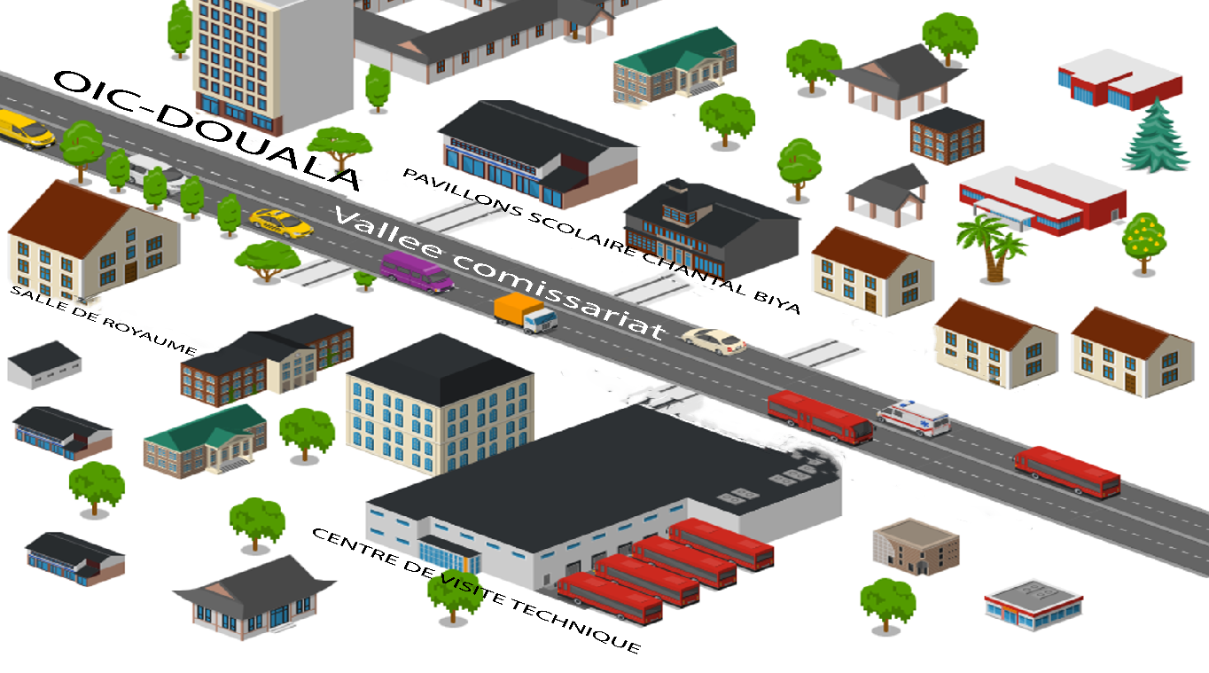

Figure 1 : plan de localisation du centre OIC de Douala

Stratégiquement basé dans trois villes Kribi(siège), Bafoussam et à Douala - Bonamousadi où j’ai effectué mon stage, OIC bénéficie des emplacements Stratégique au sein d'un écosystème technologique en plein essor.

### II.2- Historique

Depuis son inauguration en 2017, Ocean Innovation Center (OIC) a parcouru un chemin remarquable. Lors de ses débuts modestes avec une équipe restreinte, l'entreprise a su surmonter avec succès les obstacles initiaux pour se forger une réputation incontournable dans le domaine de l'innovation numérique. Cette ascension fulgurante s'est traduite par des réalisations significatives au cours des années qui ont suivi.

En 2021, OIC a franchi une étape cruciale en obtenant l'agrément du Ministère de l'Emploi et de la Formation Professionnelle (MINEFOP) pour fournir une formation professionnelle de qualité. Cette reconnaissance officielle a non seulement renforcé la crédibilité de l'entreprise, mais a également ouvert la voie à un engagement continu dans la promotion des compétences et de la formation professionnelle.

L'année suivante, en 2022, l'OIC a réalisé un autre exploit en obtenant l'agrément du Ministère des Petites et Moyennes Entreprises, de l'Économie Sociale et de l'Artisanat (MINPMEESA) en tant que centre d'incubation. Cette accréditation a solidifié la position de l'OIC en tant que catalyseur essentiel pour le développement des entreprises émergentes, soutenant ainsi l'entrepreneuriat et l'innovation au Cameroun.

Mais ce n'est pas tout, car l'OIC a également établi des partenariats stratégiques avec des acteurs clés de l'industrie. Parmi ces partenaires de renom, on compte des géants de la technologie tels que Microsoft, des institutions académiques de premier plan comme l'IAI-Cameroun, ainsi que des organisations influentes telles que NETEXPLO. Ces collaborations témoignent de l'engagement de l'OIC à demeurer à la pointe de l'innovation numérique en tirant parti des synergies avec des leaders de l'industrie et des institutions de renom.

L'historique de l'OIC est un témoignage de son évolution impressionnante depuis sa création en 2017, et c'est avec une vision ambitieuse et un engagement inébranlable envers l'innovation qu'il continue à façonner le paysage numérique au Cameroun et au-delà.

## ORGANISATION ET FONCTIONNEMENT

### III-1. Organisation

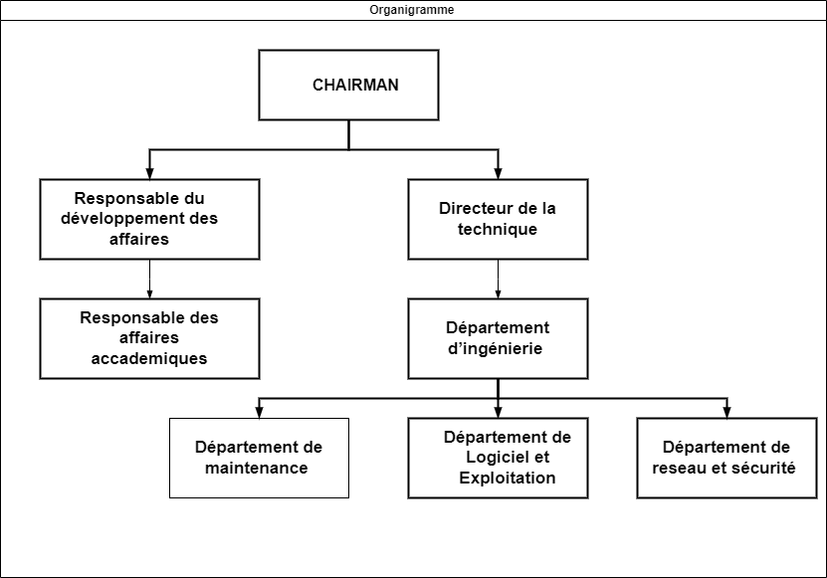

Figure 2 : Organigramme du Ocean innovation center. (Archive OIC)

L'équipe de direction se compose de :

* **Jacques Bonjawo**, CEO et co-fondateur, possédant plus de 20 ans d'expérience dans le secteur de la technologie.
* **Anshumali Bhushan**, Senior Business Development Manager, ayant contribué à la création de partenariats stratégiques avec des entreprises de premier plan.
* **Dorian Nogneng**, Chief Technology Officer, ayant dirigé le développement d'un logiciel innovant de gestion de projet.

### III.2- FONCTIONNEMENTS

Ocean Innovation Center (OIC) est un hub polyvalent qui offre une gamme complète de services pour soutenir l'innovation, l'entrepreneuriat et la croissance professionnelle. Au cœur de sa mission se trouve l'incubation de startups, où OIC fournit un environnement dynamique et des ressources essentielles pour favoriser le développement des entreprises novatrices. OIC accompagne les entrepreneurs à chaque étape de leur parcours, de la conception initiale au lancement et à la croissance de leur entreprise.

En plus de son engagement envers l'incubation, OIC est déterminé à renforcer les compétences numériques grâce à son programme de formation. OIC propose une variété de cours et de workshops qui couvrent des domaines tels que la programmation, l'intelligence artificielle, le marketing numérique, et bien d'autres. Les formations sont conçues pour permettre aux individus de se perfectionner dans des compétences numériques cruciales, tout en favorisant l'innovation et la compétitivité sur le marché.

OIC se distingue également par son offre de conseil et d'expertise. OIC met à disposition son réseau de professionnels chevronnés et d'experts sectoriels pour fournir des conseils stratégiques, des analyses de marché et des orientations commerciales avisées. OIC aide ainsi les entreprises à prendre des décisions éclairées et à prospérer dans un environnement en constante évolution.

Enfin, pour compléter sa gamme de services, OIC propose la location d'espaces de travail entièrement meublés. Que ce soit pour des entrepreneurs en démarrage, des professionnels indépendants ou des entreprises établies, les locaux offrent un cadre moderne et fonctionnel pour favoriser la collaboration, la créativité et la productivité.

En somme, Ocean Innovation Center est bien plus qu'un simple espace de travail partagé. OIC est un catalyseur d'innovation, un centre de formation avancée, un conseiller stratégique et un partenaire de croissance pour les individus et les entreprises cherchant à exceller dans l'économie numérique en constante évolution.

## PRÉSENTATION DES RESSOURCES

### IV.1- Ressources Matérielles

Les ressources matérielles d'OIC sont là pour offrir un environnement idéal aux participants. On y trouve :

* Ordinateurs : Pour un travail numérique efficace.
* Un connexion fibre optique : pour naviguer et faire des recherches sur internet.
* Matériel de présentation : Comme des vidéoprojecteurs pour des présentations dynamiques.

Tous ces éléments aident les participants à apprendre et à créer dans un espace moderne et bien équipé, qu'il s'agisse de formations, de séminaires ou de sessions de travail collaboratif.

### IV.2- Ressources Logicielles

OIC met à disposition des logiciels essentiels pour faciliter le travail :

-Logiciels de Développement : Pour créer des applications et des sites web, comme la suite "JetBrains" et "Visual Studio Code".

- Logiciels de Gestion de Projet : Pour organiser et suivre les projets, comme "OpenProject".

En plus de cela, il y a des logiciels courants comme la suite bureautique de Microsoft pour la gestion de documents, la suite Adobe pour la création graphique, Google Chrome pour la navigation web, Antivirus pour la protection, et le Système Windows 10 comme système d'exploitation.

Ces logiciels aident les participants à développer, gérer et créer de manière efficace, couvrant une gamme variée d'activités au sein d'OIC.

OIC s'affirme comme un acteur clé de la formation et de l'innovation numérique, contribuant au développement technologique et à la croissance économique avec des initiatives concrètes et des résultats mesurables.

**CONCLUSION**

La phase d'insertion en entreprise est un premier pas essentiel dans notre carrière. Elle nous permet de nous acclimater à la culture d'entreprise, de comprendre nos responsabilités et de nous aligner sur les objectifs de l'organisation. Maintenant, tournons-nous vers la phase technique où nous appliquerons nos compétences dans notre domaine d'expertise, contribuant ainsi au succès des projets de l'entreprise. Cette étape promet une période passionnante où nous atteindrons des objectifs concrets et jouerons un rôle actif dans l'accomplissement de notre mission.

# PARTIE II : **PHASE TECHNIQUE**

# DOSSIER 1 : L'EXISTANT

Dans ce dossier, nous nous pencherons sur l'existant. Au cours de cette section, nous explorerons les étapes clés du projet jusqu'à ce jour, en examinant les défis rencontrés, les réalisations accomplies, et les perspectives pour le futur. Cette analyse nous permettra de mieux appréhender le contexte et les opportunités entourant cette plateforme de vente de pagnes camerounais.

## PRÉSENTATION DU THÈME

Ce dossier se penche sur la création d'une plateforme en ligne dédiée à la vente de pagnes camerounais, des tissus traditionnels profondément ancrés dans la culture du Cameroun. L'objectif est de moderniser l'accès à ces pagnes tout en respectant leur signification culturelle.

## ÉTUDE DE L'EXISTANT

Actuellement, l'achat de pagnes camerounais se fait principalement en personne, via des magasins physiques et des marchés locaux. Quelques vendeurs individuels opèrent en ligne, mais l'expérience globale d'achat reste limitée.

## CRITIQUE DE L'EXISTANT

Les limitations de l'approche actuelle sont évidentes. Les options limitées en termes de motifs, la nécessité de se rendre physiquement dans des lieux de vente, et le manque d'informations en ligne rendent l'achat de pagnes moins pratique. De plus, la valeur culturelle de ces tissus est souvent difficile à appréhender en ligne.

## PROBLÉMATIQUE

Face à ces problèmes, la question centrale est la suivante : Comment concevoir une plateforme de vente en ligne qui non seulement propose une variété de pagnes traditionnels, mais qui aussi parvienne à transmettre leur richesse culturelle tout en offrant une expérience d'achat simple et moderne ?

## PROPOSITION DE SOLUTION

Proposition de Solution La proposition de solution est la création d'une plateforme en ligne conviviale et interactive appelée "FadhyStore". Cette plateforme offrira une gamme variée de pagnes authentiques tout en fournissant des informations détaillées sur chaque produit, ainsi qu'une histoire culturelle associée. Elle facilitera l'achat en ligne grâce à une interface intuitive et une option de livraison rapide. " FadhyStore " sera conçue pour valoriser la culture camerounaise tout en offrant une expérience d'achat moderne et engageante pour les clients, contribuant ainsi à la préservation et à la célébration des pagnes traditionnels.

# DOSSIER 2 : LE CAHIER DES CHARGES

Le Cahier des Charges (CDC) est un document contractuel qui définit les besoins du client et les normes du projet. Notre objectif ici est de préciser clairement les objectifs et les solutions du projet, ainsi que les normes et procédures à suivre pour assurer sa réussite. Nous aborderons également la gestion des coûts, de la qualité et des délais de manière cohérente tout au long du document.

## CONTEXTE ET JUSTIFICATION DU PROJET

### I.1- Contexte

La richesse culturelle des pagnes camerounais est un élément emblématique du patrimoine du Cameroun. Cependant, l'achat de ces pagnes est souvent limité par des contraintes géographiques et logistiques. Les marchés physiques ne permettent pas toujours un accès facile et varié à ces produits, entravant ainsi leur diffusion et leur appréciation.

### I.2- Justification du Projet

Face à cette situation, la création d'une plateforme de vente en ligne pour les pagnes camerounais devient essentielle. Cette plateforme permettra aux amoureux de la culture camerounaise, aussi bien locaux qu'internationaux, d'accéder facilement à une gamme étendue de pagnes traditionnels. Elle offrira également une opportunité de promouvoir et de préserver la signification culturelle des pagnes tout en répondant aux besoins modernes d'achat en ligne.

Le projet vise ainsi à éliminer les barrières géographiques et à faciliter l'achat des pagnes, contribuant ainsi à la diffusion et à la valorisation de cette riche tradition. La plateforme se propose de créer une expérience d'achat moderne, pratique et informative tout en célébrant le patrimoine culturel du Cameroun.

## LES OBJECTIFS DU PROJET

### II.1- Objectif Général :

L'objectif principal de ce projet est de mettre en place un espace virtuel afin de valoriser, promouvoir et satisfaire les besoins des clients pour les pagnes locaux

### II.2- Objectifs Spécifiques :

- Concevoir une interface conviviale et responsive qui offre aux utilisateurs une expérience d'achat en ligne intuitive, mettant en avant les pagnes locaux de manière attrayante.

- Mettre en place un système de paiement sécurisé et des protocoles de sécurité renforcés pour protéger les informations personnelles des clients et garantir des transactions sans souci.

- Collaborer avec des artisans locaux pour offrir une variété de pagnes de qualité.

- Optimiser le référencement en ligne et la visibilité de la plateforme pour attirer un large public d'amateurs de pagnes locaux, stimulant ainsi les ventes et contribuant au succès commercial.

## EXPRESSIONS DES BESOINS DE L'UTILISATEUR

### III.1- Besoins Fonctionnels :

* Inscription et Connexion : Permettre aux utilisateurs de créer des comptes personnels et de se connecter facilement pour accéder à la plateforme.
* Catalogue de Produits : Afficher une liste complète de pagnes avec des filtres de recherche pour faciliter la découverte.
* Détails du Produit : Fournir des informations détaillées, y compris des images haute résolution et des descriptions culturelles, pour chaque pagne.
* Panier d'Achat : Permettre aux utilisateurs d'ajouter des produits à leur panier et de visualiser le contenu avant l'achat.
* Paiement en Ligne : Intégrer un système de paiement sécurisé pour finaliser les achats en ligne.
* Gestion des Commandes : Offrir un espace pour suivre l'état des commandes, les paiements et les livraisons.
* Support Client : Fournir un moyen de contacter le support en cas de questions, de préoccupations ou de retours.
* Gestion de Compte : Permettre aux utilisateurs de gérer leurs informations personnelles et leurs préférences.
* Confidentialité des Données : Garantir la protection des données personnelles et des informations sensibles des utilisateurs.

### II.2- Besoins Non Fonctionnels :

* Performance : Assurer une plateforme rapide et réactive, même lors de pics de trafic.
* Convivialité : Offrir une interface utilisateur intuitive et facile à utiliser pour une expérience agréable.
* Confidentialité : Mettre en place des mesures de sécurité robustes pour protéger les transactions et les données des utilisateurs.
* Compatibilité : S'assurer que la plateforme fonctionne correctement sur différentes plateformes (ordinateurs, smartphones, tablettes) et navigateurs.
* Accessibilité : Garantir que la plateforme est accessible aux personnes ayant des besoins spécifiques.
* Stabilité : Éviter les erreurs et les pannes pour garantir une expérience ininterrompue.
* Évolutivité : Concevoir la plateforme pour qu'elle puisse évoluer avec de nouvelles fonctionnalités et une augmentation du nombre d'utilisateurs.
* Esthétique : Assurer un design visuellement attrayant et cohérent pour refléter la culture des pagnes.
* Performances en Temps Réel : Garantir que les mises à jour d'inventaire et de statut de commande sont en temps réel.

Confidentialité : Assurer que les informations personnelles des utilisateurs sont traitées de manière confidentielle et conforme aux réglementations en vigueur.

En identifiant ces besoins fonctionnels et non fonctionnels, le projet vise à créer une plateforme complète, sécurisée et conviviale qui répond aux attentes et aux exigences des utilisateurs, garantissant ainsi une expérience d'achat en ligne exceptionnelle pour les pagnes camerounais.

## PLANIFICATION DU PROJET GANT PROJECT

La planification du projet est essentielle pour garantir une mise en œuvre efficace de la conception et de la réalisation de la plateforme de vente des pagnes camerounais. Pour ce faire, nous utilisons l'outil Gantt Project pour visualiser les différentes étapes du projet et les délais associés. Voici un aperçu du plan :

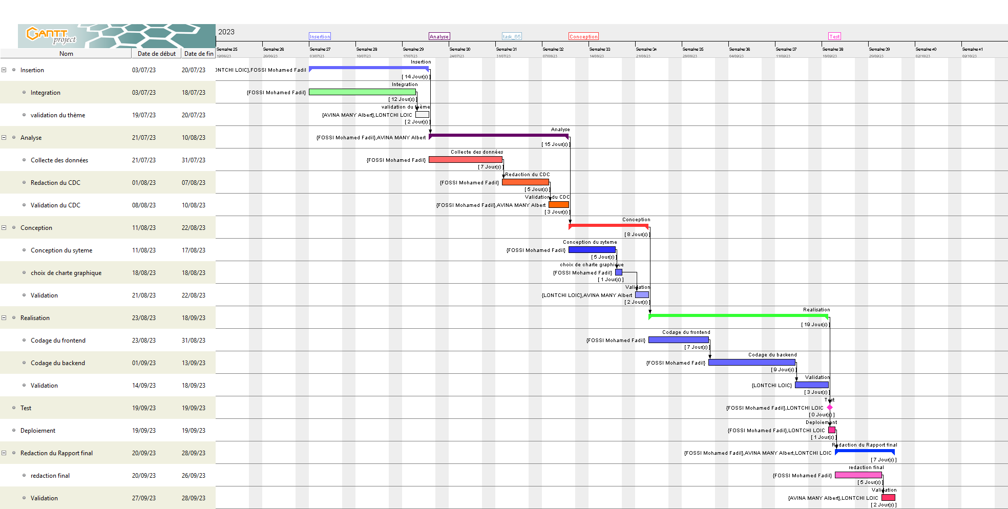

Figure 3 : diagramme de Gantt

## ESTIMATION DU COÛT DU PROJET

Pour la réalisation de ce projet, nous devons avoir à notre disposition de ressources matérielles, logiciels, humaines et également financières, que nous avons listés comme suite :

### V.1- Équipe de travail

Tableau 01 : équipe de travaille

|  |  |
| --- | --- |
| **Noms et Prénom** | **Fonction** |
| FOSSI MOUKOUOTTOUI Mohamed Fadil | Modélisation, Conception, et Réalisation |
| M. AVINA MANY Albert Longin | Encadrant académique et chef de service des études à l’IAI Cameroun Centre Technologique d'Excellence de Paul BIYA |
| M. LONTCHI LOIC STEVE | Chef de projet. Encadreur professionnel. Manageur du centre OIC Douala. |

### V.2- Resource matérielles

Tableau 02 : ressource matérielle (mercuriale 2023)

|  |  |  |  |  |
| --- | --- | --- | --- | --- |
| Matériels | Fonctions | Prix unitaire | Quantité | Prix totale (FCFA) |
| Ordinateur : i5  5e Gene  8Go Ram  SSD : 500GO  CPU : 3.5GHZ | Équipement de développement | **250 000** | **03** | **750 000** |
| Box wifi Orange | Accès à internet | **39 900** | **01** | **39 900** |
| Total | **789 900 FCFA** | | | |

### V.3- Ressources humaines

NB : La source de chaque prix est disponible et détaillée dans la webographie

Tableau 03 : ressources humaines (mercuriale 2023).

|  |  |  |
| --- | --- | --- |
| Main d’œuvre | Nombres | Salaires |
| Analyste & concepteur | 02 | 400 000 |
| Designer | 01 | 100 000 |
| Programmeur | 02 | 200 000 |
| Testeur | 02 | 300 000 |
| Total | 07 | **1 000 000** |

### V.3- Ressources logiciel.

Tableau 04 : Logiciels utilisés

|  |  |  |
| --- | --- | --- |
| Ressources | Description | Coût en FCFA |
| Microsoft Windows 10 Professionnel | Système d’exploitation | 150.000 |
| GROQ | SGBD | Gratuit |
| Microsoft Edge | Navigateur Web | Gratuit (inclus dans Windows 10) |
| Sanity | Environnement de développement  Backend | Gratuit |
| Google Chrome | Navigateur web (plateforme d’exécution) | Gratuit |
| Draw.io | Logiciel de modélisation | Gratuit |
|  | **COUT TOTAL** | **150.000** |

### V.4- Grand total

Tableau 05 : Total

|  |  |
| --- | --- |
| Types | Prix (F CFA) |
| Matérielles | **789 900** |
| Humaines | **1 000 000** |
| Logiciel | **150.000** |
| Imprévues | **1 804 900 * 10%** |
| Total de cout | **1 985 390** |

## LES CONTRAINTES DU PROJET/ ÉTUDE

### VI.1- Contrainte de délai

La gestion du temps est essentielle à la réussite du projet, et nous rencontrons diverses contraintes de temps au cours de chacune des phases du projet. Ceci ayant pour conséquence d’avoir des délais plus longs, en prenant en compte le fait que 3 mois sont insuffisants pour livrer une application respectant le cahier des charges dans son intégralité.

### IV.2- Contrainte de qualité

La qualité d’un projet se résume à la question de savoir si les résultats obtenus sont égaux à ceux estimés au début du projet. Les fonctionnalités d’une telle application n’étant pas terminée par les contraintes de temps et de coût, nous ne pouvons clairement pas affirmer que l’application est de qualité.

### IV.3- Contrainte de cout

La contrainte de coût comprend le budget du projet dans son ensemble et tout élément de valeur financière nécessaire au projet. Empêchant au maître d’œuvre de finir ladite application, car nous ne disposons pas d’un budget supérieur ou égal à celui mentionné dans le cahier des charges.

## LES LIVRABLES

A la fin du délai fixé pour le développement de cette solution, les éléments qui constituent les livrables sont :

* Le code source de l’application
* Le dossier de conception
* Le dossier de réalisation
* Le Guide d’utilisation

**CONCLUSION**

Dans le cadre de la rédaction de notre rapport de stage académique, l'élaboration méticuleuse de notre cahier des charges a constitué une étape fondamentale, nous permettant d'établir de manière précise les exigences incontournables pour la concrétisation de notre plateforme. Désormais, nous aborderons avec rigueur la prochaine étape de notre analyse et de notre conception. Cette phase s'avère d'une importance capitale, car elle nous conduira à une exploration approfondie de notre projet. Nous envisageons d'examiner de façon méthodique les multiples facettes de notre plateforme, en accordant une attention particulière aux aspects techniques, fonctionnels, et conceptuels qui influenceront sa réalisation. Ce processus nous permettra de bâtir une base solide pour la suite de notre travail.

# DOSSIER 3 : LE DOSSIER D’ANALYSE

La réalisation d’un bon projet repose principalement sur son analyse. Un projet bien analysé ne peut donner que de bons résultats. Pour mener à bien notre analyse, l’étude de l’existant dans son ensemble est primordiale. Ainsi, nous allons tout d’abord présenter l’état des lieux actuel, ensuite présenter ses limites en ressortant les difficultés rencontrées et en fin proposer des solutions. Par la suite, nous allons choisir et justifier une méthode et procéder à la modélisation proprement dite de notre projet.

## MÉTHODOLOGIE

### I.1- Etude comparative UML et MERISE

L'étude comparative entre UML (Unified Modeling Language) et MERISE permet de mieux comprendre les caractéristiques et les différences entre ces deux méthodes de modélisation en génie logiciel.

UML est une notation graphique standardisée permettant de représenter et concevoir des systèmes logiciels complexes. Les principaux diagrammes UML sont les diagrammes de classes, de cas d'utilisation, de séquences, d'états, d'activités, etc. UML permet une approche objet et une vision globale du système.



Figure 4 : Logo UML

**MERISE** est une méthodologie de conception et d'analyse des systèmes d'information datant des années 1980. Elle repose sur la modélisation conceptuelle des données (MCD) avec le modèle entité-association et la modélisation organisationnelle des traitements (MOT). MERISE suit une approche structurée et descendante.

On peut donc dire qu'UML est plus récent, standardisé et adapté aux systèmes complexes orientés objet. MERISE est plus ancienne et suit une approche structurée autour des données et traitements. UML permet une vue d'ensemble avec ses divers diagrammes tandis que MERISE décompose le système en modules.

Les deux approches restent cependant complémentaires. UML permet une conception haut niveau que MERISE peut détailler de manière structurée. Le choix entre les deux dépendront du contexte et des besoins du projet de développement.

### I.2- Etude comparative des processus unifiés

Le Rational Unified Process (RUP) est une méthodologie lourde et rigoureuse adaptée aux projets complexes et critiques. Elle découpe le cycle de développement en 4 phases successives pouvant chacune compter plusieurs mois :

* **Inception** : cadrage du projet, étude d'opportunité, analyse du contexte métier, premiers cas d'utilisation critiques.
* Elaboration : analyse détaillée des besoins, conception de l'architecture technique du système, planification des cycles de développement.
* **Construction** : conception et codage des composants logiciels, tests unitaires et d'intégration, recette technique. Répétition de cycles courts de 2 à 6 semaines.
* **Transition** : validation finale, formation des utilisateurs, déploiement, retours d'expérience.

Le RUP définit de nombreuses disciplines couvrant toutes les facettes du logiciel : besoins, analyse, conception, implémentation, test, gestion de projet, environnement, etc. De nombreux artefacts sont produits tout au long du processus.

Le Two Track Unified Process (2TUP) reprend les principes du RUP en distinguant l'ingénierie du système (aspects techniques) et l'ingénierie des cas d'utilisation (besoins métiers). Les cycles de développement sont plus courts (2 à 4 semaines) pour des livraisons plus fréquentes. Le 2TUP produit moins de documentation. Elle distingue deux axes :

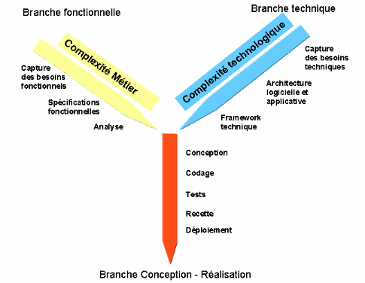

Figure 5: méthode 2TUP

* **L'ingénierie du système** : regroupe les activités techniques de conception architecturale, de développement logiciel et de tests. Des itérations de 2 à 4 semaines permettent de livrer rapidement des incréments fonctionnels.
* **L'ingénierie des cas d'utilisation** : analyse les besoins métiers, définit les cas d'utilisation et valide fréquemment les fonctionnalités avec le client. Recherche la satisfaction client.
* Les phases du 2TUP sont allégées par rapport au RUP :
* **Inception** : cadrage du projet et des use cases prioritaires avec le client.
* **Elaboration** : analyse détaillée des besoins, architecture technique flexible, planning des premières livraisons.
* **Construction** : développement par itérations de 2 à 4 semaines et livraisons fréquentes de versions utilisables.
* **Transition** : déploiement final et retours d'expérience pour améliorations futures.

Les principes du 2TUP sont la satisfaction client, l'implication des utilisateurs, la réactivité au changement, et un souci constant de qualité et d'efficacité.

Le 2TUP est donc plus léger, pragmatique et adapté à l'agilité. Il convient à des projets de taille moyenne avec des équipes de 5 à 20 développeurs. Le RUP est plus structuré et documenté, requérant des équipes de taille importante pour des systèmes complexes à criticité élevée.

Le choix entre ces deux processus dépendra finalement de nombreux paramètres : envergure du projet, délais, budget, ressources, criticité, environnement technique...

## MODÉLISATION

La modélisation d'un système logiciel est une étape essentielle dans le cycle de développement, qui permet de représenter graphiquement différents aspects du système avant sa réalisation technique. Le langage UML est un standard largement utilisé pour la modélisation objet.

Dans le cadre de notre projet de développement d'un système de vente en ligne de pagnes traditionnels camerounais, nous allons appliquer UML pour modéliser le système sous différents angles, avec plusieurs diagrammes complémentaires :

* Le diagramme de cas d'utilisation modélise les interactions entre les acteurs et le système en représentant les principales fonctionnalités.
* Le diagramme de communication montre les interactions entre objets pour une fonction donnée.
* Le diagramme de séquence décrit chronologiquement les échanges de messages entre objets pour réaliser un scénario.
* Le diagramme d'activité représente le déroulement des traitements sous forme d'enchaînement d'actions.

Ces différents diagrammes UML vont nous permettre de couvrir les besoins fonctionnels et les flux du système sous différents angles avant la phase de conception.

### II.1- Diagramme des Cas d’Utilisation (DCU)

Le DCU permet de décrire le système en faisant ressortir les acteurs et les cas d’utilisation (use case) qui sont les fonctionnalités du système.

#### II.1.1- Les composants du DCU

Les composants principaux d’un DCU sont représentés dans le tableau ci-après :

Tableau 05 : Les composants du DCU

|  |  |  |
| --- | --- | --- |
| Composant | Description | Représentation graphique |
| Acteur | Entité qui interagit avec le système. Il peut être une personne, une organisation ou un autre système. | Acteur  Acteur |
| Cas d’utilisation  (CU) | Une fonctionnalité du système ou alors un ensemble d’événements qui se produisent quand un acteur utilise un système pour achever un processus. | Cas d’utilisation  Cas d’utilisation |
| Association | Liaison entre les acteurs et les cas d’utilisation. | Ou  ou |

#### II.1.2- Formalisme d’un DCU

L’aspect général d’un DCU est représenté sur le schéma suivant :

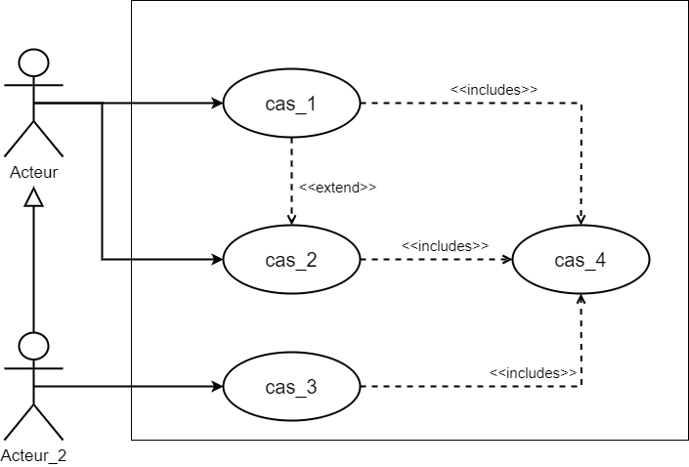

Figure 6 : Formalisme d'un DCU (Draw.io)

#### II.1.3- DCU global de notre système

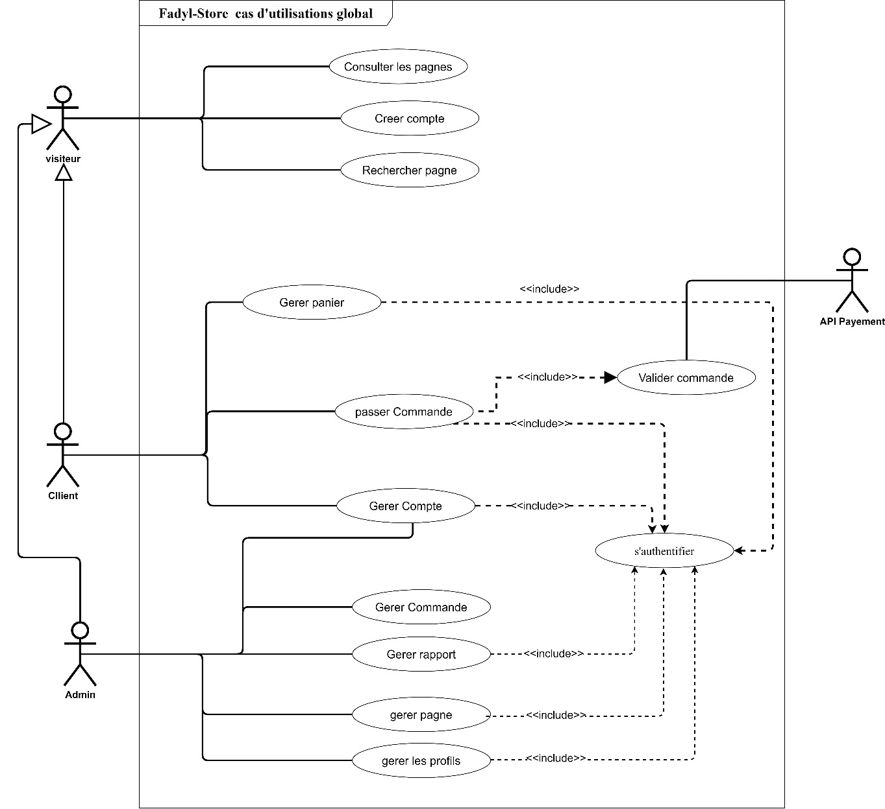

Figure 7 : diagramme de cas d’utilisation global (Draw.io)

#### II.1.4- DCUs spécifiques

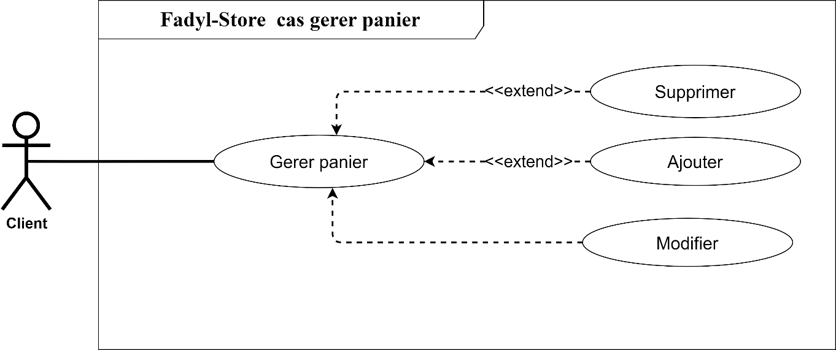

Figure 8 : diagramme de cas d’utilisation gérer panier (Draw.io)

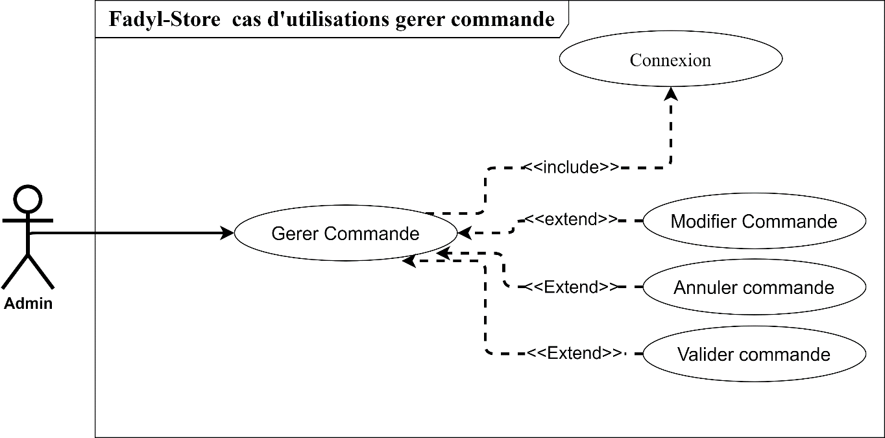

Figure 9 : diagramme de cas d’utilisation des gérer commande (Draw.io)

### II.2- Diagramme de communication

Appelé diagramme de collaboration en UML 1.x, il est devenu diagramme de communication à partir de UML 2.0. Il permet de montrer les interactions entre un ensemble d’objets pour réaliser une action. Dans le diagramme de communication, les objets sont disposés dans un espace lié par les liens et les messages circulent sur ces liens.

#### II.2.1- Les composants d’un diagramme de communication

Tableau 08 : Les éléments d'un diagramme de communication

|  |  |  |
| --- | --- | --- |
| Elément | Description | Représentation |
| Objets | Les objets sont des instances des classes et sont rangés horizontalement |  |
| Messages | Elles indiquent les échanges entre les objets et les acteurs | Message  Message |
| Acteurs | Personne qui interagit et communique avec le système et les objets. | Acteur  Acteur |
| Lignes | Ce sont les éléments qui dirigent le flux de messages au sein du système dans le diagramme de communication |  |

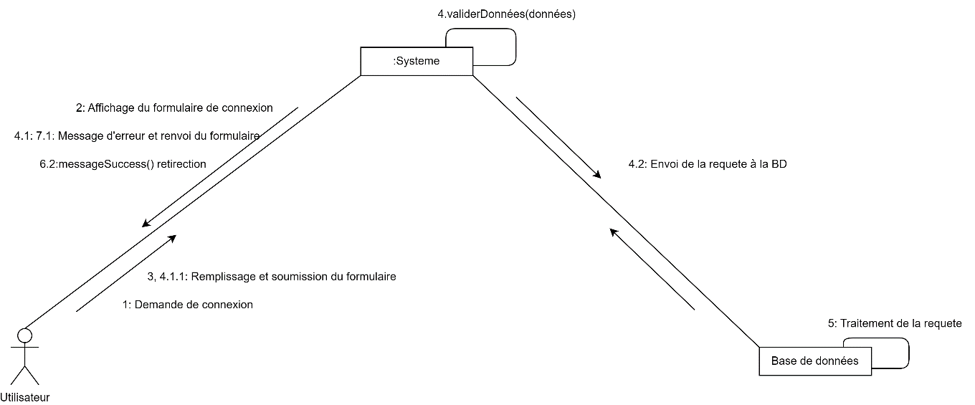

Figure 11 : diagramme de communication de l’authentification. (Draw.io)

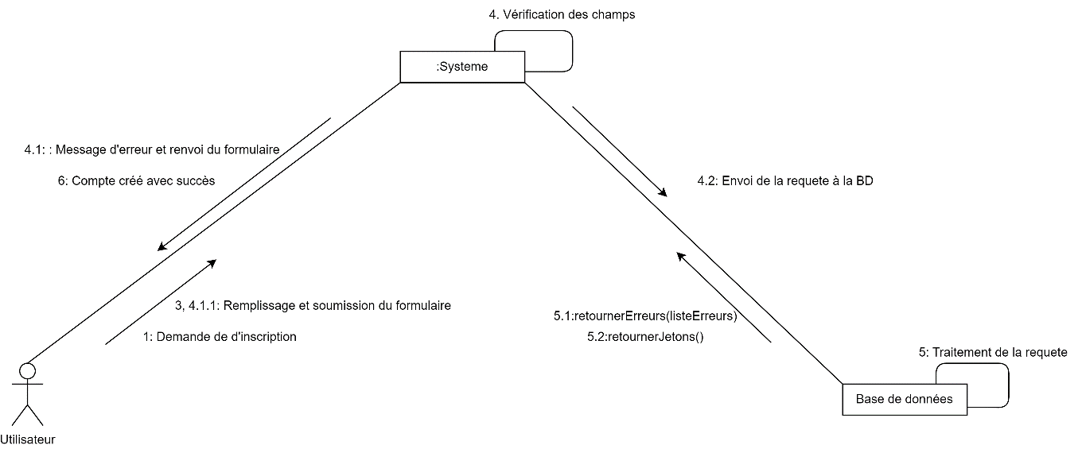

Figure 12 : diagramme de communication de création d’un compte. (Draw.io)

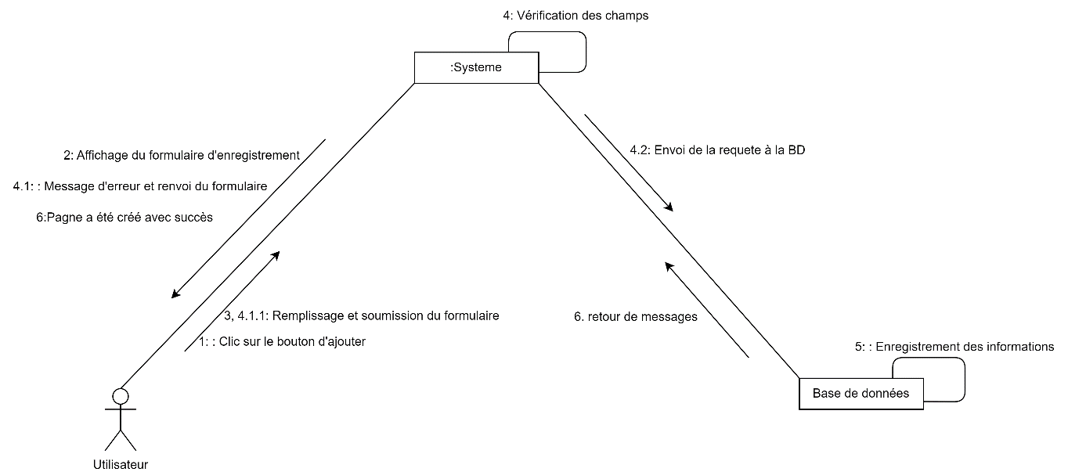

Figure 13 : diagramme de communication d’ajout d’un pagne. (Draw.io)

### II.3- Diagramme de séquence

Le diagramme de séquence (sequence diagram en anglais) permet de faire une représentation de façon séquentielle du déroulement des traitements et interactions entre les éléments du système et de ses acteurs. La représentation se concentre sur la séquence des interactions sur un point de vue temporel. De ce fait, le temps est représenté explicitement par une dimension verticale et celui-ci s’écoule de haut en bas en respectant la ligne de vie. Dans un diagramme de séquence, les principales informations sont les messages échangés entre les lignes de vie, présentés dans un ordre chronologique

#### II.3.1- Les composants d’un diagramme de séquences

Nous récapitulons dans le tableau ci-après les éléments principaux qui permettent de constituer le diagramme de séquences :

Tableau 09 : Les composants d'un diagramme de séquences (documentation UML)

|  |  |  |
| --- | --- | --- |
| Composant | Description | Représentation |
| Objet | Les objets sont les instances de classe et sont rangés horizontalement. |  |
| Acteur | Personnes qui interagissent ou communiquent avec le système |  |
| Ligne de vie | La ligne de vie identifie l’existence de l’objet par rapport au temps. |  |
| Activation | Indique quand l’objet effectue une action |  |
| Message | Indique les communications entre les objets. Les messages qui vont de l’acteur vers l’objet sont dits « synchrones » et ceux qui vont de l’objet vers l’acteur sont dits « asynchrones ». |  |

#### Formalisme d’un diagramme de séquences

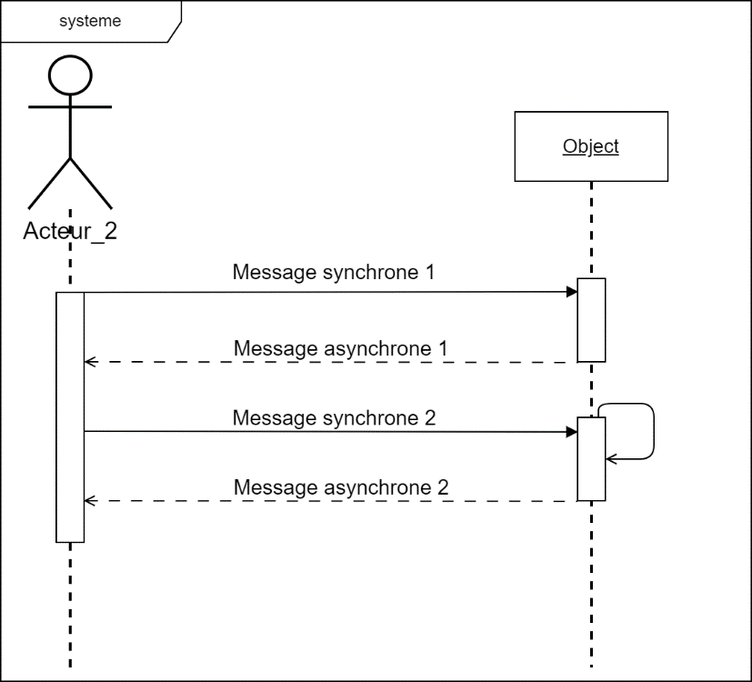

Figure 14 : formalisme du diagramme de séquence (Draw.io)

#### II. 3.2- Description textuelle de quelques cas d’utilisation

- Cas d’utilisation s’authentifier

|  |
| --- |
| Sommaire d’identification |
| Titre : S’authentifier ; |
| Objectif : Accéder aux fonctionnalités du système et à son interface de travail ; |
| Résumé : Permettre à chaque utilisateur de renseigner ses identifiants de connexion (login et mot de passe) ; |
| Acteur(s) concerné(s) : Tous les utilisateurs du système. |
| Description des enchainements |
| Condition : L’utilisateur doit au préalable posséder un compte dans la plateforme ; |
| Présupposé : l’utilisateur est sur le site |
| Déclencher : Au clic du bouton ‘Se connecter’ ; |
| Scénario principal :   * La page de connexion s’affiche avec le formulaire ; * L’utilisateur remplit les champs de login et de mot de passe, puis soumet le formulaire ; * Le système vérifie la validité des informations saisies et affiche la page d’accueil à l’utilisateur connecté. |
| Scénario alternatif :  Si le login ou le mot de passe entré par l’utilisateur est incorrect, un message d’erreur est renvoyé et le système retourne à l’étape 2 du scénario principal. |
| Post condition succès : l’authentification est réussie et l’utilisateur accède à la page d’accueil. |
| Post condition échec : l’opération d’authentification échoue, l’utilisateur reçoit un message d’erreur et le système lui renvoie le formulaire d’authentification. |

* Cas d’utilisation consulter les pagnes

Tableau 06 : Description textuelle du CU "Consulter les publications"

|  |
| --- |
| Sommaire d’identification |
| Titre : Commander un produit |
| Objectif : faire une commande. |
| Résumé : Naviguer sur la page des pagnes publiés : un client qui aimerait avoir nos produits. |
| Description de l’enchainement |
| Précondition : Être connecté et authentifié + avoir ajouter des articles au panier |
| Présupposé : Le client a des articles dans le panier et veut passer la commande |
| Déclencher : présent à la page d’accueil |
| Scénario principal :   * Il clique sur le panier pour afficher les articles contenus dans le panier. * Le client clique sur commander et alors il a un formulaire qui apparaît * Il remplit les informations de la commande et le numéro de paiement. * Depuis son téléphone, il pourra valide le paiement de la commande. |
| Scenario secondaire : Si la connexion internet est interrompue, au clic du bouton panier, l’accès à la page est impossible. |
| Postcondition de succès : un message « commande enregistrer » s’affiche |
| Postcondition d’échec : un message « une erreur s’est produite » s’affiche |

* Cas d’utilisation publier un objet

Tableau 07 : Description textuelle du CU "Publier un nouveau Pagne"

|  |
| --- |
| Sommaire d’identification |
| Titre : Publier un pagne ; |
| Objectif : enrichir la plateforme avec des nouveaux pagnes ; |
| Résumé : Permettre à l’administrateur du site d’ajouter de nouveaux pagnes ; |
| Acteur(s) concerné(s) : Les Administrateur. |
| Description des enchainements |
| Condition : L’utilisateur doit être s’authentifier avec un compte ayant les droits administrateurs ; |
| Présupposé : L’Administrateur a un nouveau pagne à enregistrer sur la plateforme ; |
| Déclencher : la redirection au lien Admin. |
| Scénario principal :   * L’administrateur sélectionne l’option produit ; * Il clique sur le bouton ajouter un nouveau produit ; * La page d’ajout d’objet s’affiche avec le formulaire ; * L’utilisateur remplit les champs demandés, puis soumet le formulaire ; * Le système vérifie envoie les informations remplies à la BD pour l’enregistrement ; * Les informations sont enregistrées et un récapitulatif est envoyé à l’écran de l’utilisateur. |
| Scénario alternatif :  Si l’utilisateur n’a pas rempli tous les champs obligatoires, la soumission du formulaire échoue et on retourne à l’étape 2 du scénario principal. |
| Post condition succès : le pagne est publié avec succès et est visible par les utilisateurs de la plateforme. |
| Post condition échec : La publication échoue, l’utilisateur reçoit un message d’erreur et l’objet n’est pas publié dans la plateforme. |

#### II.3.3- Diagrammes de séquences de quelques cas d’utilisation

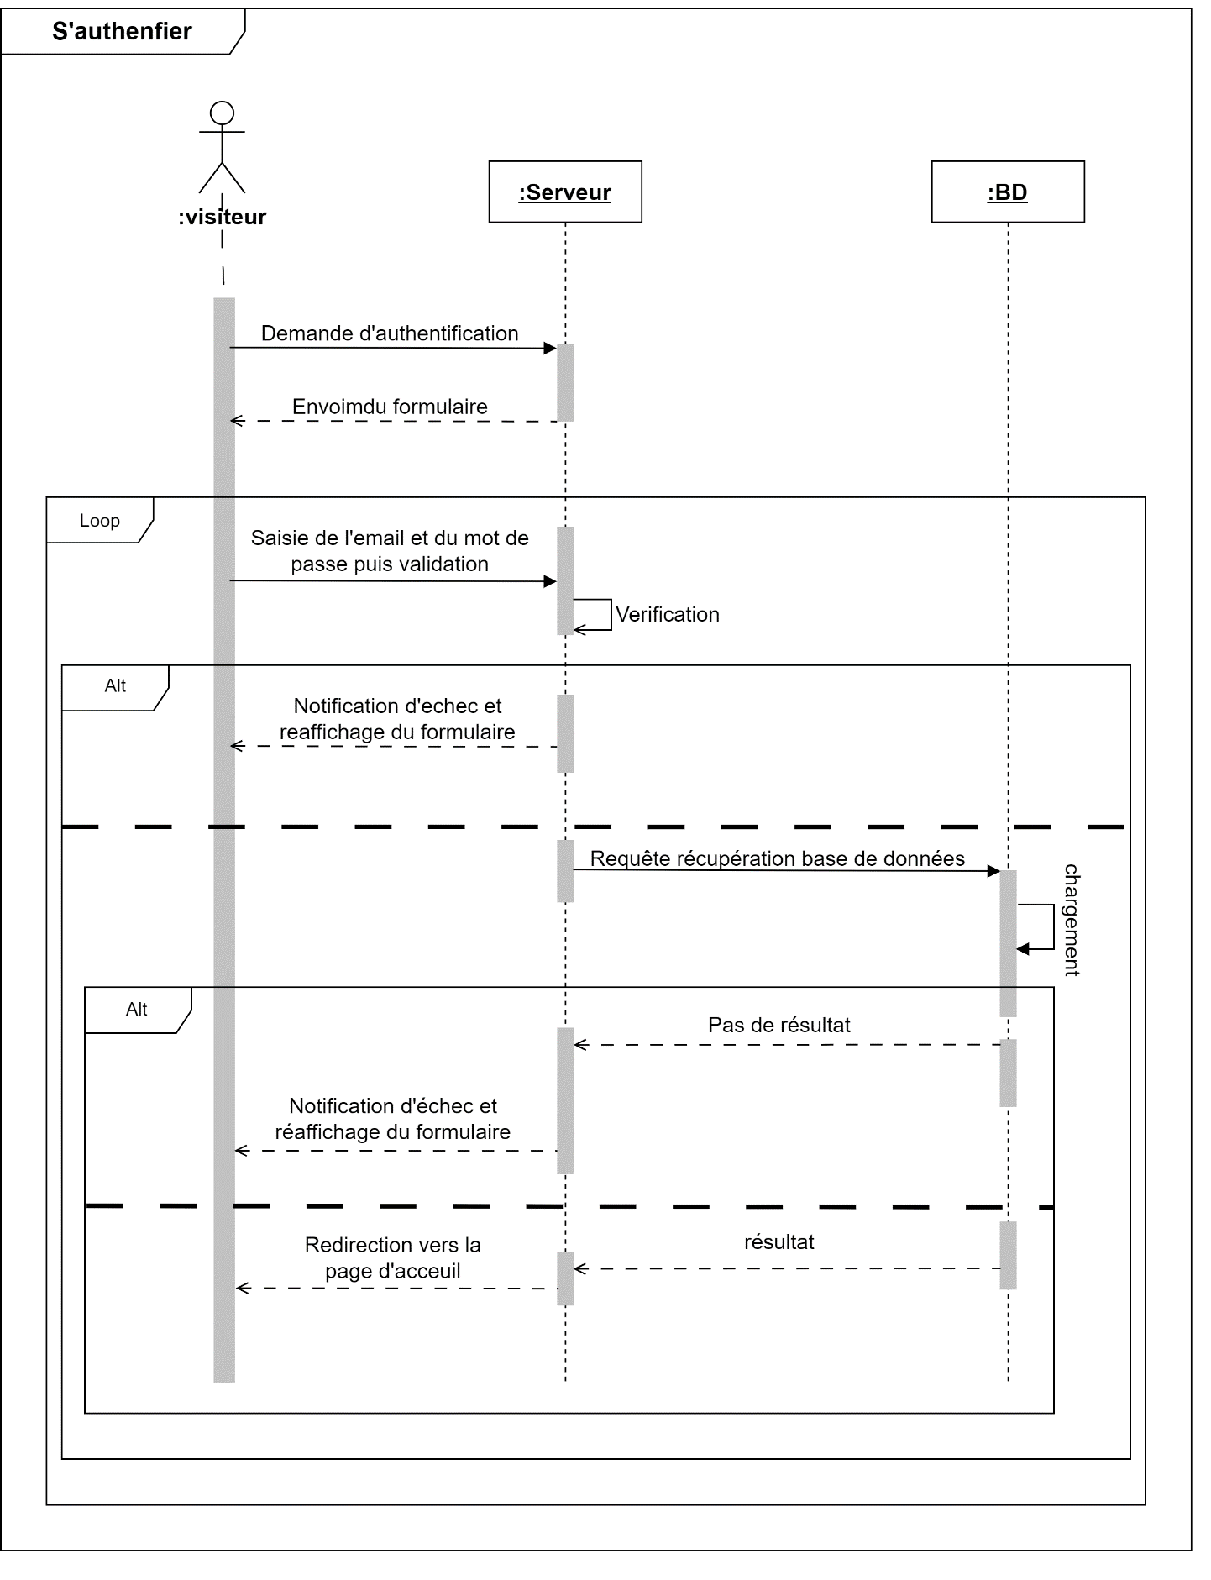

Figure 15 : diagramme de séquence de l’authentifications. (Draw.io)

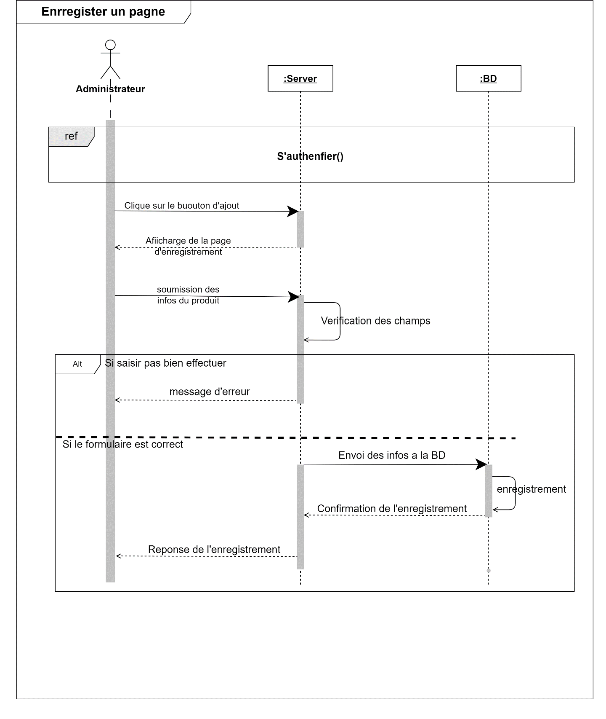

Figure 16 : diagramme de séquence de l’enregistrement d’un pagne. (Draw.io)

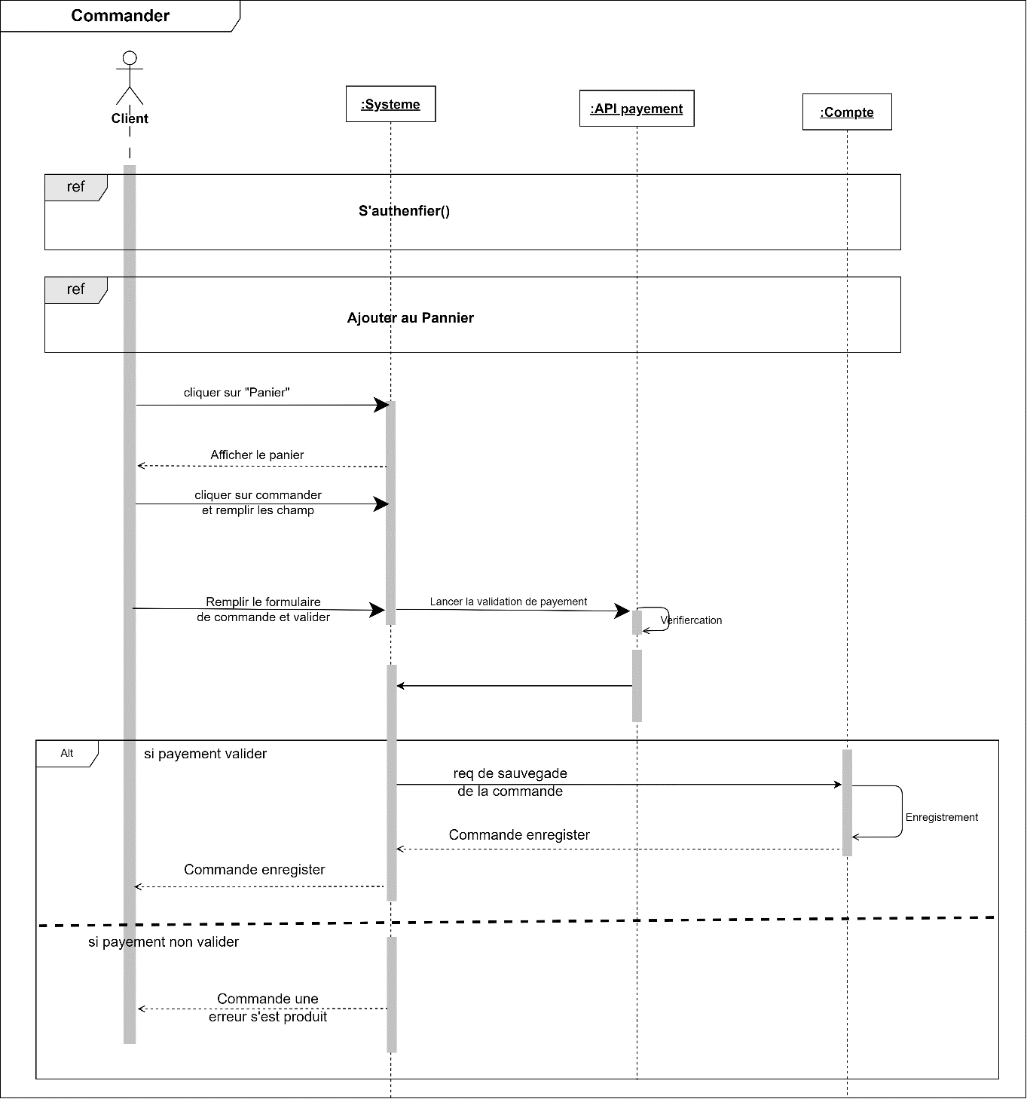

Figure 17 : diagramme de séquence pour effectuer une commande (Draw.io)

### II.4- Diagramme d’activité

Les diagrammes d'activité sont utilisés pour documenter le déroulement des opérations dans un système, du niveau commercial au niveau opérationnel (de haut en bas). L'usage général des diagrammes d'activité permet de faire apparaître les flots de traitements induits par les processus internes par rapport aux évènements externes.

#### II.4.1- Les composants d’un diagramme d’activités

Tableau 10 : Les composants du diagramme d'activités

|  |  |  |
| --- | --- | --- |
| Composant | Description | Représentation graphique |
| Activité | Représente une action faite par un objet |  |
| Transition | Les transitions sont utilisées pour marquer le passage d’une activité déjà accomplie vers une autre activité. |  |
| Etat initial | L’état initial marque le point d'entrée la première activité. Dans un diagramme d’activités, on trouve un seul état initial |  |
| Etat final | L'état final marque la fin du déroulement des opérations modélisées. On peut en trouver plusieurs dans un diagramme |  |
| Barre de synchronisation | Lorsque plusieurs transitions se mêlent |  |
| Décision | Une décision est le résultat final d’une ou plusieurs activités |  |

#### II.4.2- Formalisme d’un diagramme d’activités

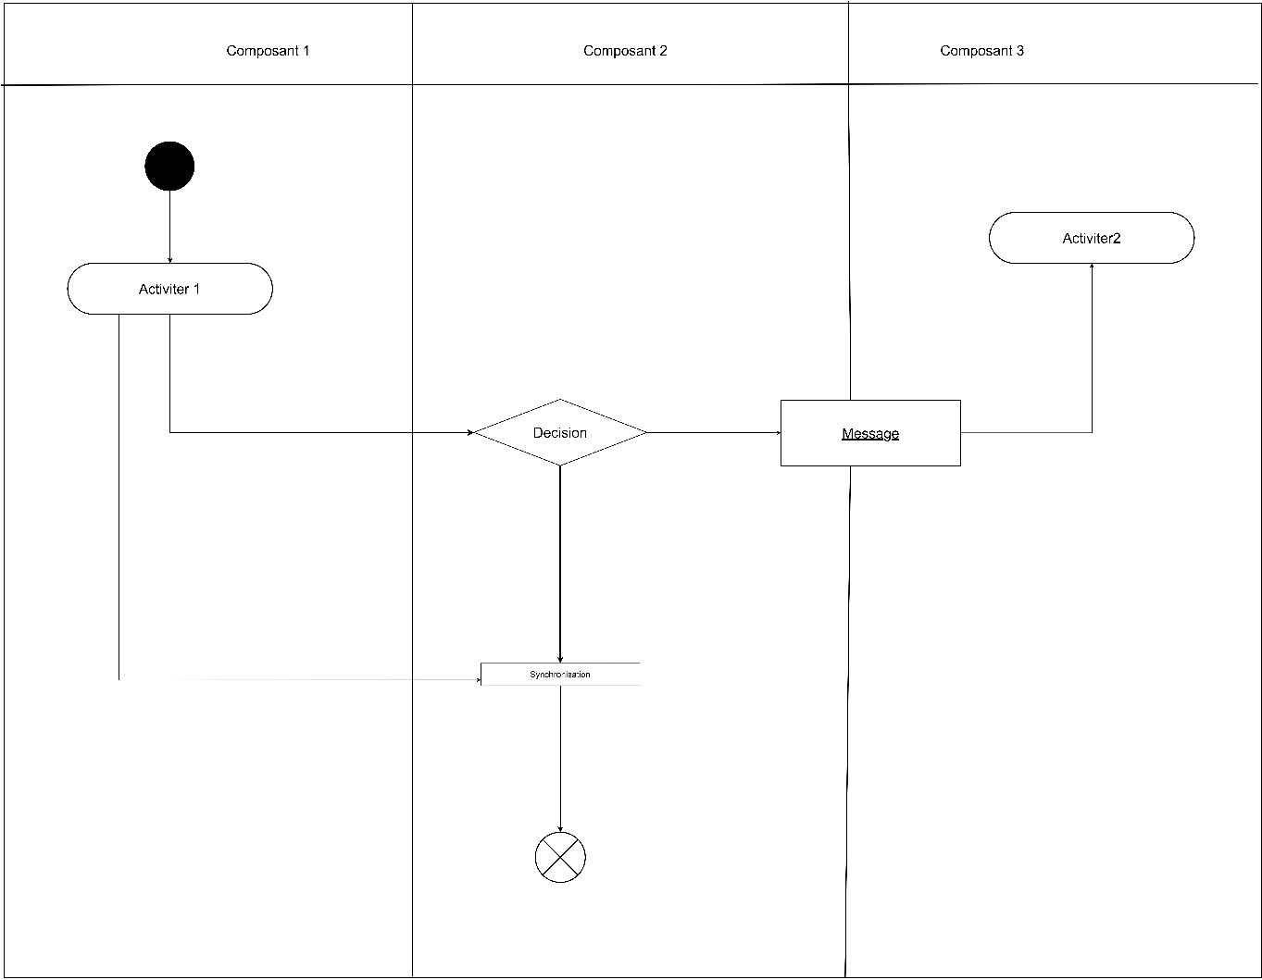

Figure 18 : Formalisme du diagramme d'activités

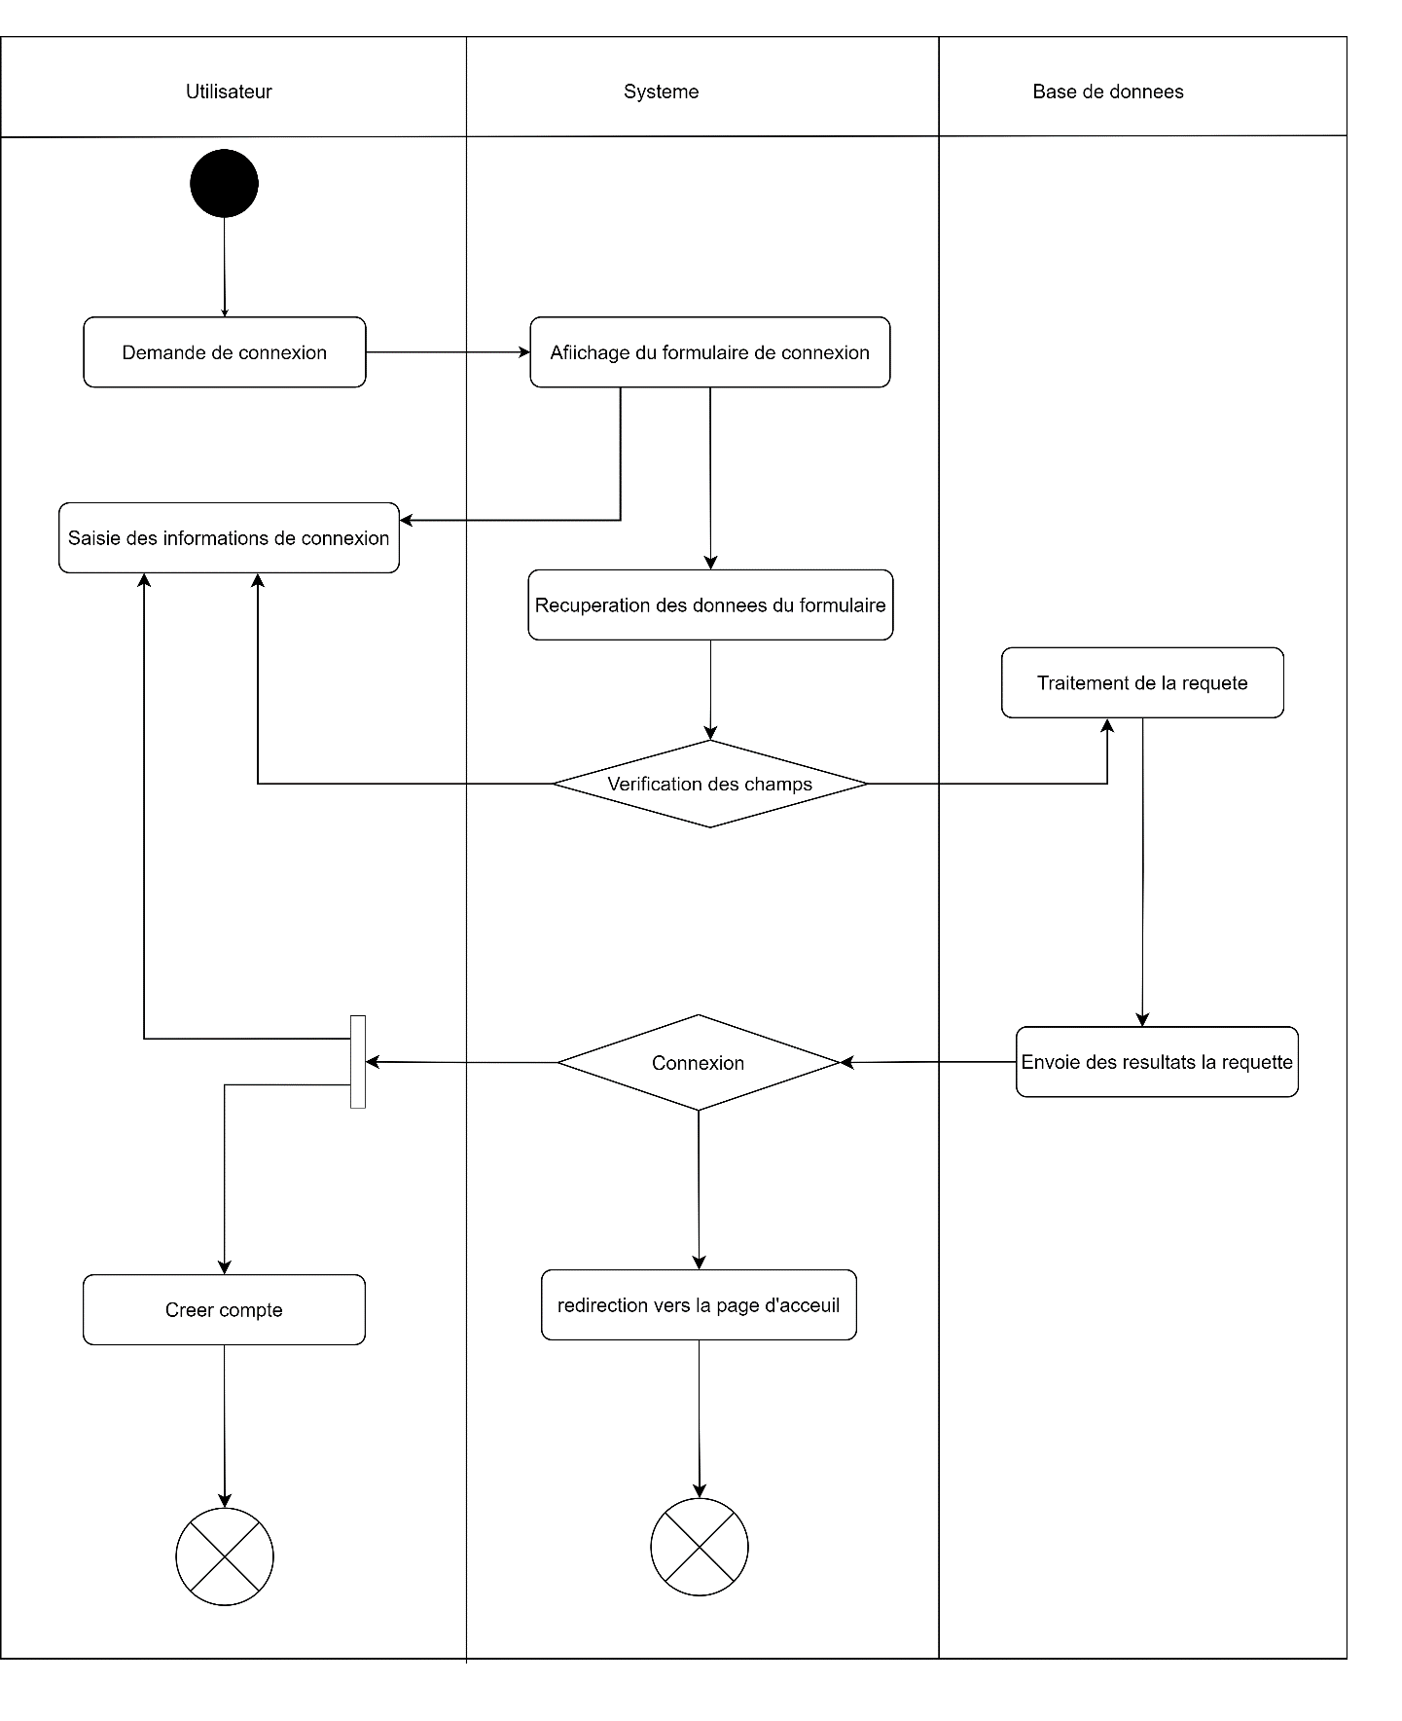

Figure 19 : diagramme d’activité d’Authentification (Draw.io)

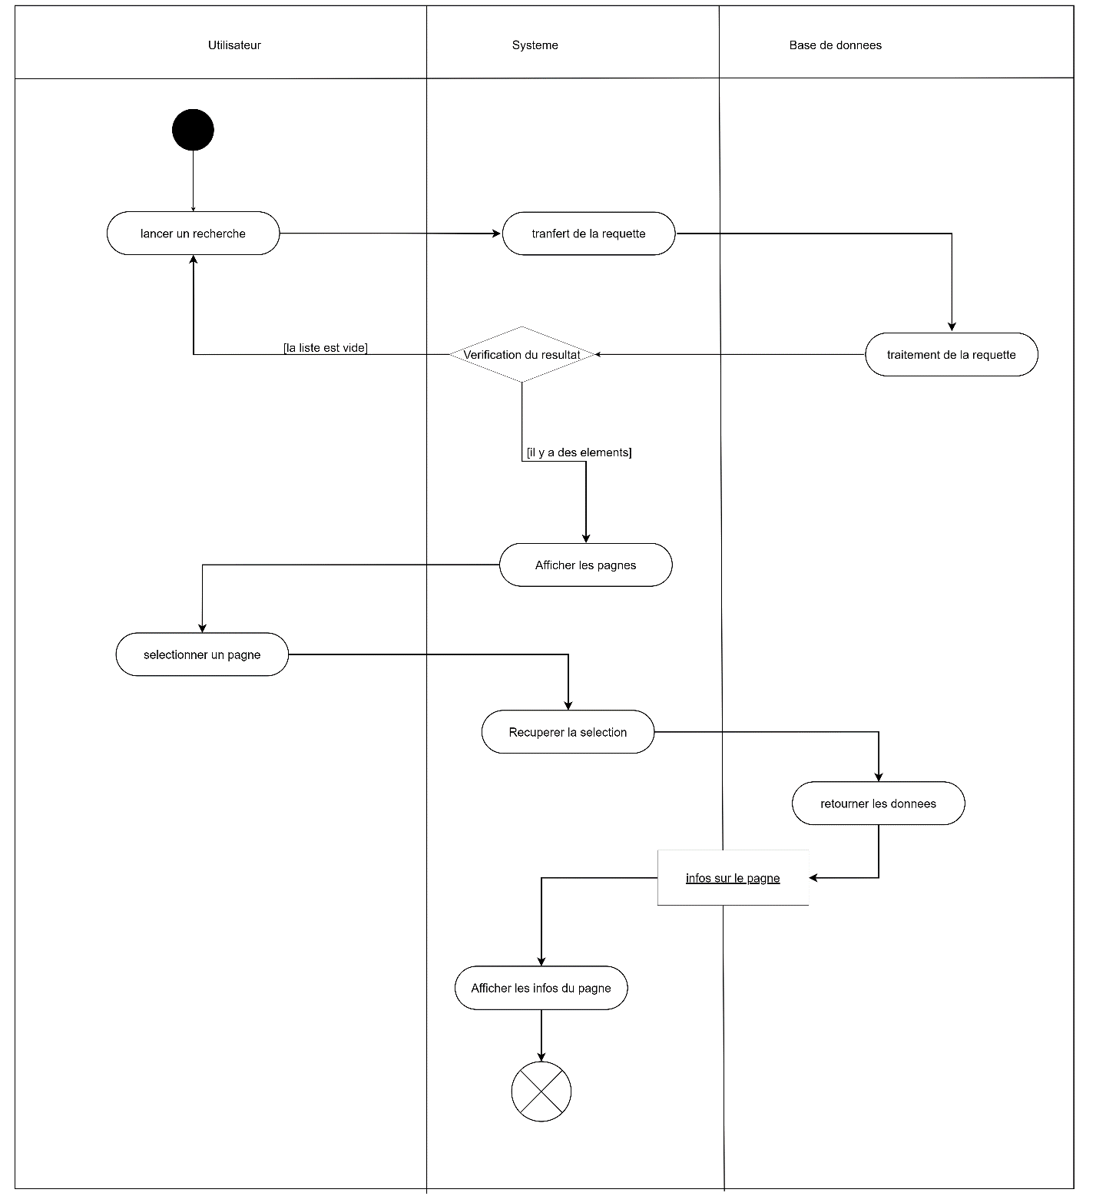

Figure 20 : diagramme d’activité de Consultation d’un produit (Draw.io)

## CONCLUSION

Indéniablement, la phase d'analyse revêt une importance cruciale, car elle se charge de définir de manière exhaustive les besoins et les divers scénarios des utilisateurs. Elle constitue ainsi le socle sur lequel reposent solidement les étapes subséquentes du projet. La transformation concrète des conclusions découlant de cette phase d'analyse s'opérera lors de la phase de conception. Cette transition marque une évolution naturelle du processus, où les données et les idées issues de l'analyse seront mises en pratique pour élaborer les bases tangibles de notre projet.

# DOSSIER 4 : DOSSIER DE CONCEPTION

Dans ce dossier, on retrouve les illustrations simplifiées d’architecture du système, lesquelles font apparaitre les différentes composantes de l’application, décrivent les procédures de ces composantes et font ressortir les attributs de l’application. Pour représenter cela, nous allons nous attarder sur les diagrammes de paquetage, le diagramme de classe, le diagramme de composants et le diagramme de déploiement.

## LE DIAGRAMME DE CLASSES

Le diagramme de classe permet de représenter l’ensemble des informations finalisées qui sont gérées par le système. Ces informations sont structurées, c’est à dire qu’elles sont regroupées dans des classes. Le diagramme met en évidence d’éventuelles relations entre ces classes. Le diagramme de classes comporte quelques concepts : classe, attribut, identifiant, opération (méthode) et relation (association).

### I.1- Les concepts du diagramme de classes

#### I.1.1- La classe

Une classe est un type de donnée abstrait caractérisé par des propriétés (attributs et méthodes) communes à un ensemble d'objets et permettant de créer des objets ayant ces propriétés. Une classe se présente avec UML sous forme d’un rectangle divisé en trois (03) sections comme le montre son formalisme ci-dessous :

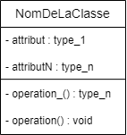

Figure 21 : Formalisme d'une classe

#### I.1.2- Les relations

Les relations sont les liens qui existent entre les classes dans un diagramme de classes. Il existe plusieurs types de relations entre classes : l’association, la généralisation/spécialisation et la dépendance.

* **L’association**

Une association représente une relation structurelle entre classes d’objets. La plupart des associations sont binaires, c’est à dire qu’elles connectent deux classes. On représente une association en traçant une ligne fléchée entre les classes associées comme on peut le voir sur le formalisme suivant :

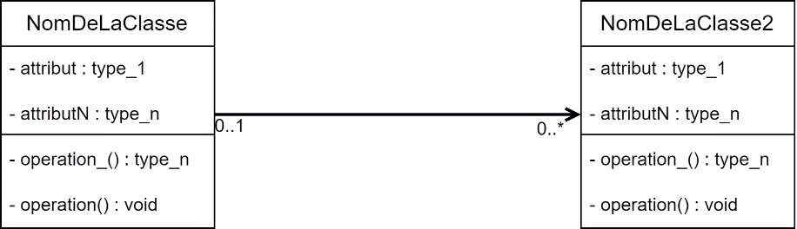

Figure 22 : Formalisme de l'association

* **Les classes associations**

Les attributs d’une classe dépendent fonctionnellement de l’identifiant de la classe. Parfois, un attribut dépend fonctionnellement de 2 identifiants, appartenant à 2 classes différentes ou il peut arriver que l’on ait besoin de garder des informations (attributs ou opérations) propres à une association. Une classe de ce type est appelée classe association.

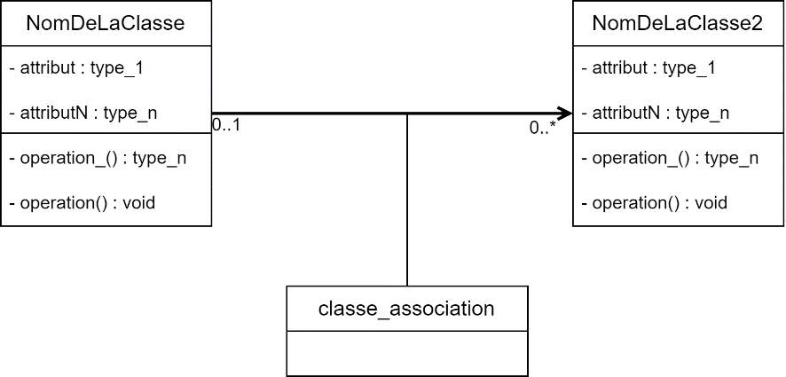

Figure 23 : Formalisme de la classe association

* **La composition**

La composition est un cas particulier de l’agrégation dans laquelle la vie des composants est liée à celle des agrégats. Elle fait souvent référence à une contenance physique. Dans la composition l’agrégat ne peut être multiple. La composition implique, en plus de l’agrégation, une coïncidence des durées de vie des composants : la destruction de l’agrégat (ou conteneur) implique automatiquement la destruction de tous les composants liés

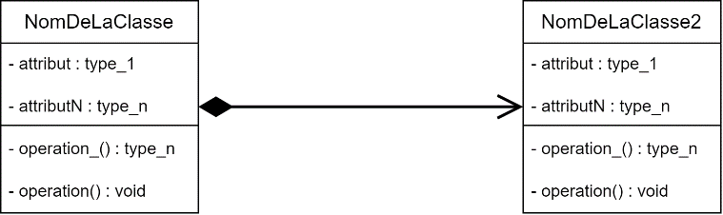

Figure 24 : Formalisme de la composition

* **L’agrégation**

Dans UML, l’agrégation n’est pas un type de relation mais une variante de l’association. Une agrégation représente une association non symétrique dans laquelle une des extrémités joue un rôle prédominant par rapport à l’autre extrémité. Les agrégations indiquent une relation de contenant contenu. Elle permet de modéliser des relations de type maître et esclaves

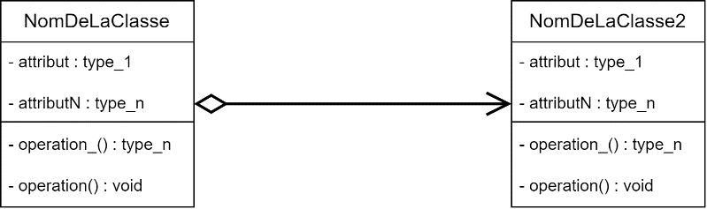

Figure 25 : Formalisme de l'agrégation

**La généralisation/spécialisation**

Le principe de généralisation / spécialisation permet d’identifier parmi les objets d’une classe (générique) des sous-ensembles d’objets (des classes spécialisées) ayant des définitions spécifiques. La classe plus spécifique (appelée aussi classe fille, classe dérivée, classe spécialisée, classe descendante …) est cohérente avec la classe plus générale (appelée aussi classe mère, classe générale …), c’est-à-dire qu’elle contient par héritage tous les attributs, les membres, les relations de la classe générale, et peut contenir d’autres

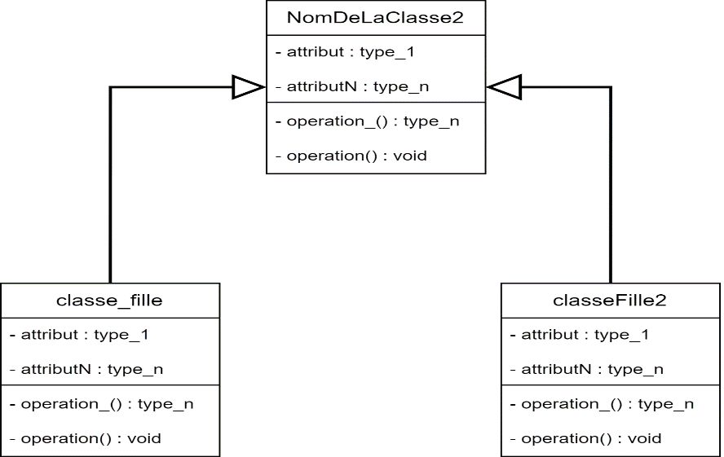

Figure 26 : Formalisme de la généralisation

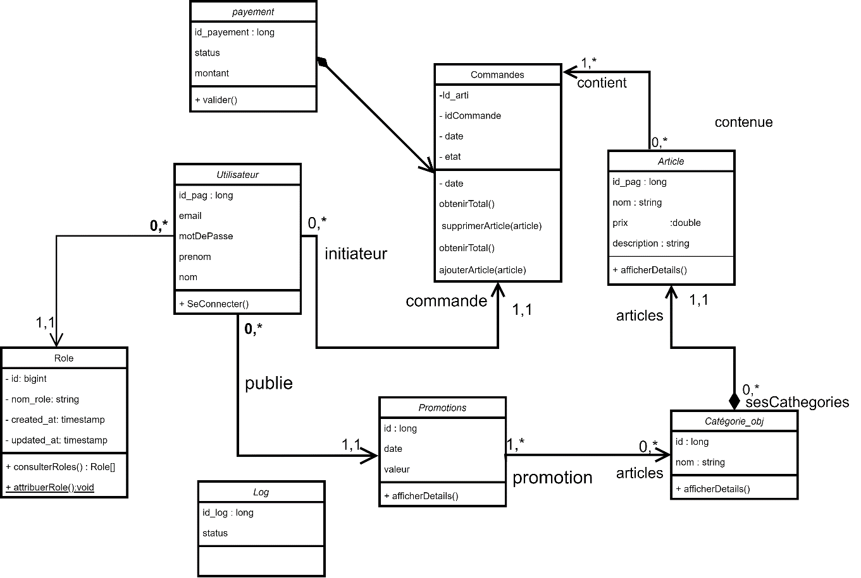

Figure 27 : Diagramme de classe du système (Draw.io)

## DIAGRAMME D’ÉTAT TRANSITION

Un diagramme d’états transitions est un outil de modélisation utilisé pour représenter les différents états d’un système et les transitions entre ces états.

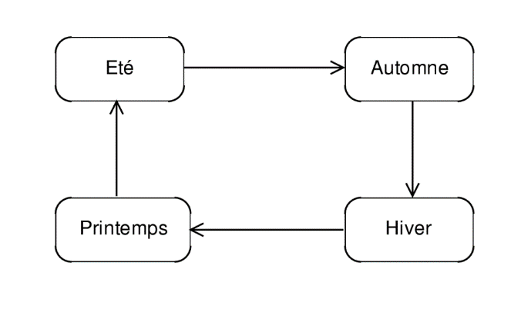

Figure 28 : Diagramme d'états transitions du système

Le schéma ci-après représente le diagramme d’états transitions pour d’une commande.

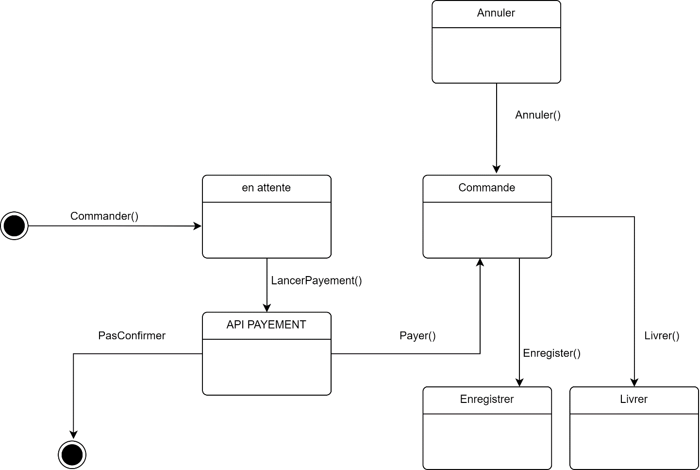

Figure 29 : Diagramme d'états transitions d’une commande (Draw.io)

## DIAGRAMME DE PAQUETAGE

Le diagramme de paquetage permet de représenter l’organisation des packages et des dépendances entre eux dans un système logiciel. Un package est une unité d’organisation logicielle qui regroupe les classes, des interfaces, des ressources et même d’autres packages. Le diagramme de paquetage UML aide à comprendre la structure globale du système et facilite la gestion des dépendances et des interactions entre composants.

### III.1- Les éléments et le formalisme du diagramme de paquetage

Les éléments principaux d’un diagramme de paquetage sont les packages, représentés par des boites ainsi que les relations représentées par des flèches connectant les packages.

Un diagramme de paquetage se présente généralement comme suit :

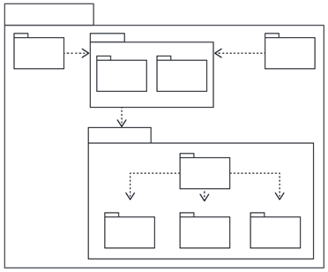

Figure 30 : formalisme du diagramme de paquetage

### III.2- Le diagramme de package de notre système

Figure 31 : Diagramme de paquetage de notre système (Draw.io)

**CONCLUSION**

Le dossier de conception ainsi élaboré nous a permis d’afficher l’image de notre système du point de vue statique. Cette partie a été consacrée à la modélisation de l’aspect statique du système, en se basant sur les spécifications détaillées des parties précédentes. Dans la prochaine partie, nous aborderons la réalisation ainsi que la description de quelques choix de techniques effectuées pendant le développement

# DOSSIER 5 : LE DOSSIER DE RÉALISATION OU DE DÉPLOIEMENT

Le dossier de réalisation correspond à la phase de mise en œuvre de la solution. Il permet de décrire l’application en tant qu’instrument visible et manipulable. Il représente l’aboutissement de tous les dossiers précédents à savoir le dossier d’analyse et le dossier de conception. C’est donc une concrétisation de la solution proposée. Dans ce dossier nous allons donc présenter : les outils et technologies utilisées, l’architecture de notre système, le diagramme de composants suivi du diagramme de déploiement.

## OUTILS ET TECHNOLOGIES UTILISES

Les outils que nous avons utilisés pour la réalisation de notre projet sont nombreux, pour différentes tâches et à des phases différentes. Il s’agit des langages et des logiciels de programmation.

### I.1- Les logiciels utilisés

La réalisation d’une plateforme web requiert principalement les logiciels d’application suivants :

* Un éditeur de texte qui est un logiciel d’édition des codes des programmes.

Exemples : Visual Studio Code, Sublime Text, Komodo, WebStorm, etc…

* Un navigateur qui est un logiciel permettant de consulter les pages et les sites web.

Exemples : Google Chrome, Mozilla Firefox, Microsoft Edge, Brave, Safari, etc…

* Un serveur local qui permet de faire tourner un site Internet sur son propre ordinateur et simule au mieux les conditions réelles d'un serveur d'hébergement web.

Exemples : Wamp Server, Xamp, EasyPHP, Caddy, etc…

* Un logiciel de modélisation pour la conception des différents diagrammes de notre système. Exemples : Star UML, Win’ Design, Power AMC, etc…

Nous avons récapitulé dans un tableau, tous les logiciels que nous avons utilisés avec les détails y afférents. Ce tableau se présente comme suit :

Tableau 11 : Logiciels utilisés

|  |  |  |
| --- | --- | --- |
| Logiciel | Logo | Utilité |
| Draw.io |  | Est un logiciel en ligne gratuit de création de diagrammes. Il permet de réaliser des organigrammes, des diagrammes de processus, des diagrammes d'organisations, des diagrammes UML, des diagrammes entité-relation (ER), et des diagrammes de réseau. Le logiciel est largement utilisé pour créer des représentations visuelles de données, des plans et des schémas. |
| Visual Studio Code |  | Visual Studio Code, souvent abrégé en VS Code, est un éditeur de code source développé par Microsoft. Il est largement utilisé par les développeurs de logiciels pour écrire, éditer et déboguer du code. |
| Suite Microsoft Office |  | La suite Microsoft Office est une suite de logiciels de productivité développée par Microsoft. Elle comprend plusieurs applications bien connues qui sont largement utilisées dans le monde professionnel, académique et personnel. Tel que : **Microsoft Word, Microsoft Excel, Microsoft PowerPoint** |
| Google chrome  (Navigateur) |  | Afficher les résultats de nos codes sur une page web |

### I.2- Les langages utilisés

* Le HTML (Hyper Text Markup Language) Le html est le langage de base du web.



Figure 32 : Logo de HTML

C’est un langage de balisage standard pour les documents conçus pour être affichés dans un navigateur Web. Ce langage nous a permis de structurer les contenus des pages de notre site web

* Le CSS (Cascading Style Sheet)



Figure 33 : Logo de CSS

* Le JavaScript



Figure 34 : logo de Javascript

JavaScript est un langage de programmation polyvalent, principalement utilisé côté client dans le développement web pour créer des fonctionnalités interactives et dynamiques. Il est interprété, orienté objet, et offre une syntaxe lisible, en plus de prendre en charge la programmation asynchrone, ce qui facilite la gestion des opérations à durée prolongée. Avec un écosystème riche de bibliothèques et de Framework, JavaScript permet de concevoir des applications web complexes et réactives, et il est compatible avec la plupart des navigateurs modernes. Sa constante évolution en fait un langage essentiel pour les développeurs web et le pilier de nombreuses technologies web contemporaines.



Figure 35: logo de GROQ

GROQ, ou GraphQL Query Language, est un langage de requête développé par Sanity.io, une plateforme de gestion de contenu (CMS) headless. Conçu pour interagir avec des API GraphQL, GROQ permet de récupérer et de manipuler des données de manière flexible et efficace. Il offre des fonctionnalités puissantes pour spécifier les données dont vous avez besoin, réduisant ainsi les charges de données inutiles et améliorant les performances des applications web. GROQ est de plus en plus utilisé dans le développement web moderne, en particulier dans le contexte des CMS headless, où il offre un moyen efficace de récupérer et de présenter des contenus dynamiques de manière structurée.



Figure 36 : logo de SANITY ([www.sanity.io](http://www.sanity.io))

Sanity.io est une plateforme de gestion de contenu basée sur le cloud, appréciée pour sa flexibilité et son orientation vers les développeurs. Elle permet de créer et de gérer du contenu personnalisé grâce à des schémas flexibles, facilite la collaboration en temps réel au sein des équipes, offre une interface conviviale pour la gestion du contenu, propose une API GraphQL pour un accès flexible aux données, s'intègre avec d'autres outils, assure un hébergement cloud évolutif, et offre une prévisualisation en direct du contenu avant publication. C'est une solution moderne adaptée aux besoins des projets web et numériques exigeants.

## PRÉSENTATION DES L’ARCHITECTURE

### II.1- Architecture physique

Notre logiciel est une plateforme web structurée en trois (03) couches à savoir : la couche de présentation, la couche de traitement et la couche de donnée. Le noyau d’une application est constitué de la logique de présentation et la logique de traitement. C’est la répartition de ce noyau entre les différentes couchent qui détermine les architectures caractéristiques des systèmes client/serveurs, nous pouvons citer l’architecture 1-tiers, 2-tiers, 3-tiers. Notre plateforme sera déployée sur une architecture 3-tiers. Cette architecture peut être décrite par la figure ci-dessous :

#### II.1.1- Le client

Dans un réseau informatique, le client est le logiciel qui envoie des demandes à un serveur. Il peut s’agir d’un logiciel manipulé par une personne. Est appelé aussi client, l’ordinateur depuis lequel les demandes sont envoyées, équipé des logiciels relatifs aux différentes demandes par exemple, un navigateur web.

#### II.1.2- Le serveur d’application

Dans un réseau informatique, un serveur est à la fois un ensemble de logiciels et d’ordinateurs d’hébergement dont le rôle est de répondre de manière automatique à des demandes envoyées par des clients. Les serveurs sont l’usage courant des centres de traitements de données, les entreprises, les instructions, et le réseau internet, où ils sont souvent un point central et sont utilisés simultanément par de nombreux utilisateurs pour stocker, partager et échanger des informations.

#### II.1.3- Le serveur de base de données

C’est un Système de Gestion des Bases de Données qui contient les bases de données qui sont reliées à l’application. Le logiciel système client est remplacé par un logiciel système serveur dans une application ayant plusieurs données à traiter et plusieurs utilisateurs à se connecter.

### II.2- Architecture logique

Pour notre système, il s’agit du MVC. Le MVC (Modèle Vue Contrôleur) est un motif d’architecture logicielle destiné aux interfaces graphiques et très populaires pour les applications web. Le motif est composé de trois types de modules ayant trois responsabilités différentes : les modèles, les vues, les contrôleurs.

#### II.2.1- Le modèle

Le modèle représente les données qui vont être utilisées dans l’application web. C’est ici que va être stockée la date, et tout ce qui permet de la modifier (getters, setters, etc..) que ce soit en local ou à distance.

#### II.2.2- La vue

La vue, c’est l’interface graphique de l’application. C’est via cet élément que vont se faire les interactions entre l’utilisateur et le code métier. Son but est de construire, à partir de ce que renvoie le serveur, une interface et de l’afficher à l’utilisateur.

#### II.2.3- Le contrôleur

Le contrôleur est l’élément qui contient la logique métier. C’est ici que sont la plupart des algorithmes, calculs, etc. C’est aussi l’intermédiaire principal entre la vue et le modèle. Par exemple, la vue soumet un formulaire au contrôleur, qui gère sa validation via du code métier, et demande au modèle de faire des modifications dans la base de données.

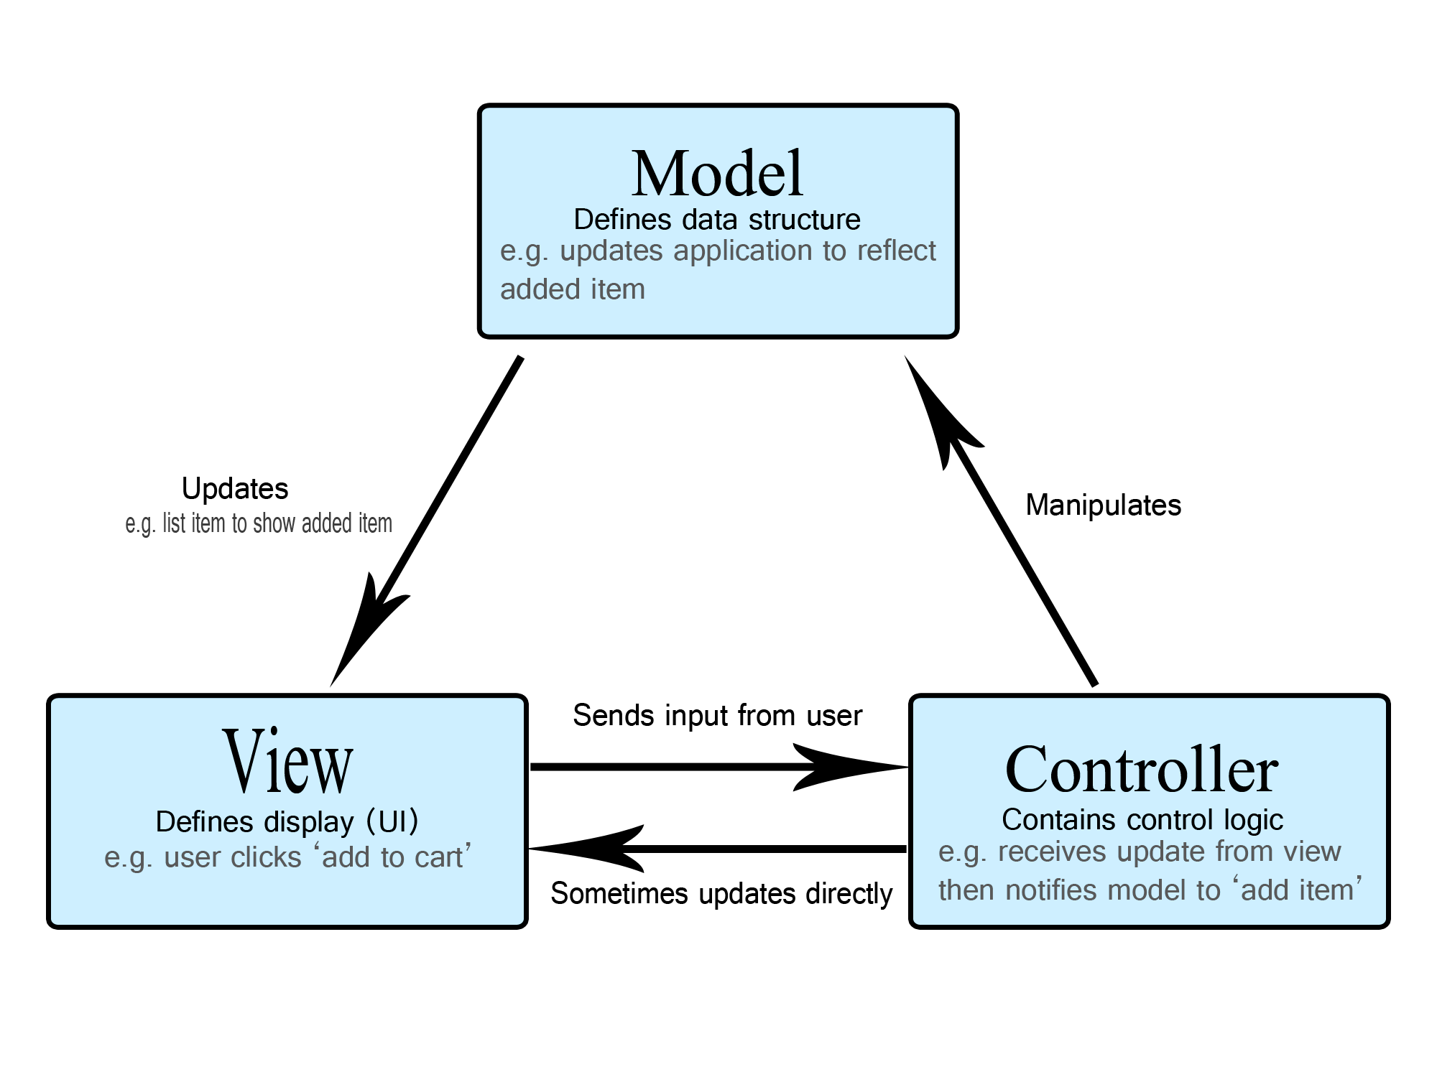

Figure 36 : L'architecture MVC (https://developer.mozilla.org/en-US/docs/Glossary/MVC)

## DIAGRAMME DE COMPOSANT

Un diagramme de composants représente la structure physique et les dépendances entre composants d’un système logiciel. Il montre comment les composants sont assemblés pour former le système et comment ils interagissent entre eux et avec leur environnement. Le schéma ci-après représente notre diagramme de composants :

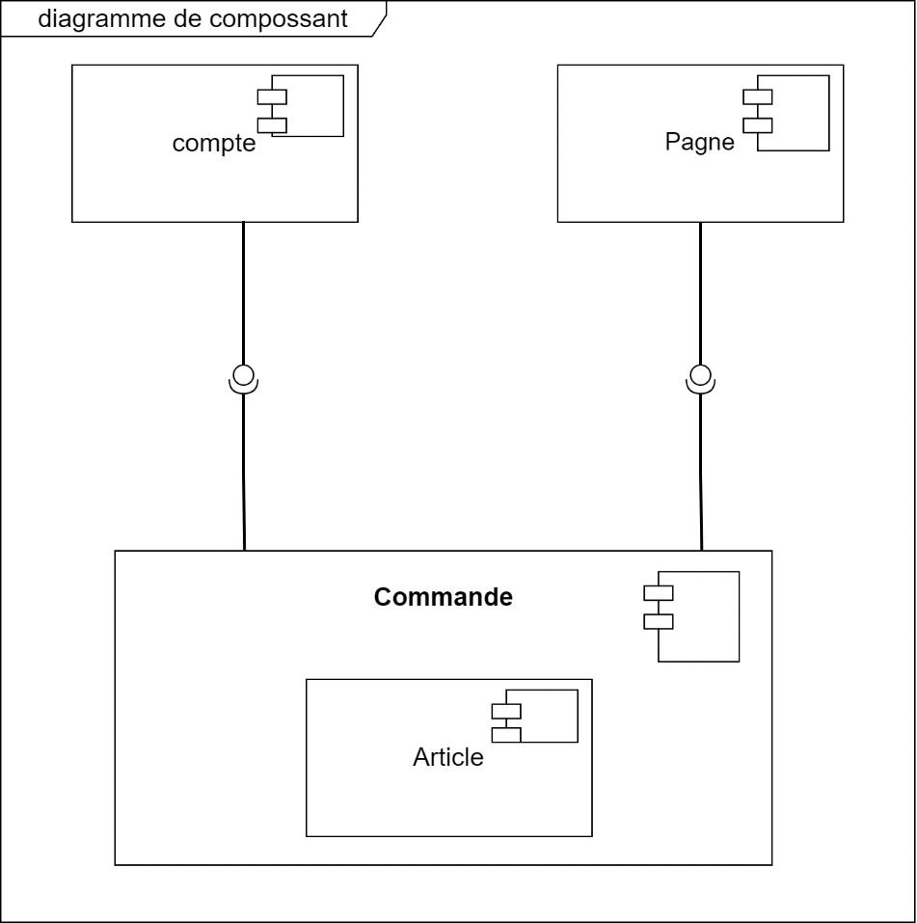

Figure 37 : Diagramme de composant (Draw.io)

## DIAGRAMME DE DÉPLOIEMENT

Le diagramme de déploiement représente la configuration matérielle et logicielle d’un système, ainsi que la manière dont les composants logiciels sont déployés sur cette configuration.

### 1- Le diagramme de déploiement de notre système

Pour notre système, le diagramme de déploiement se présente comme suit :

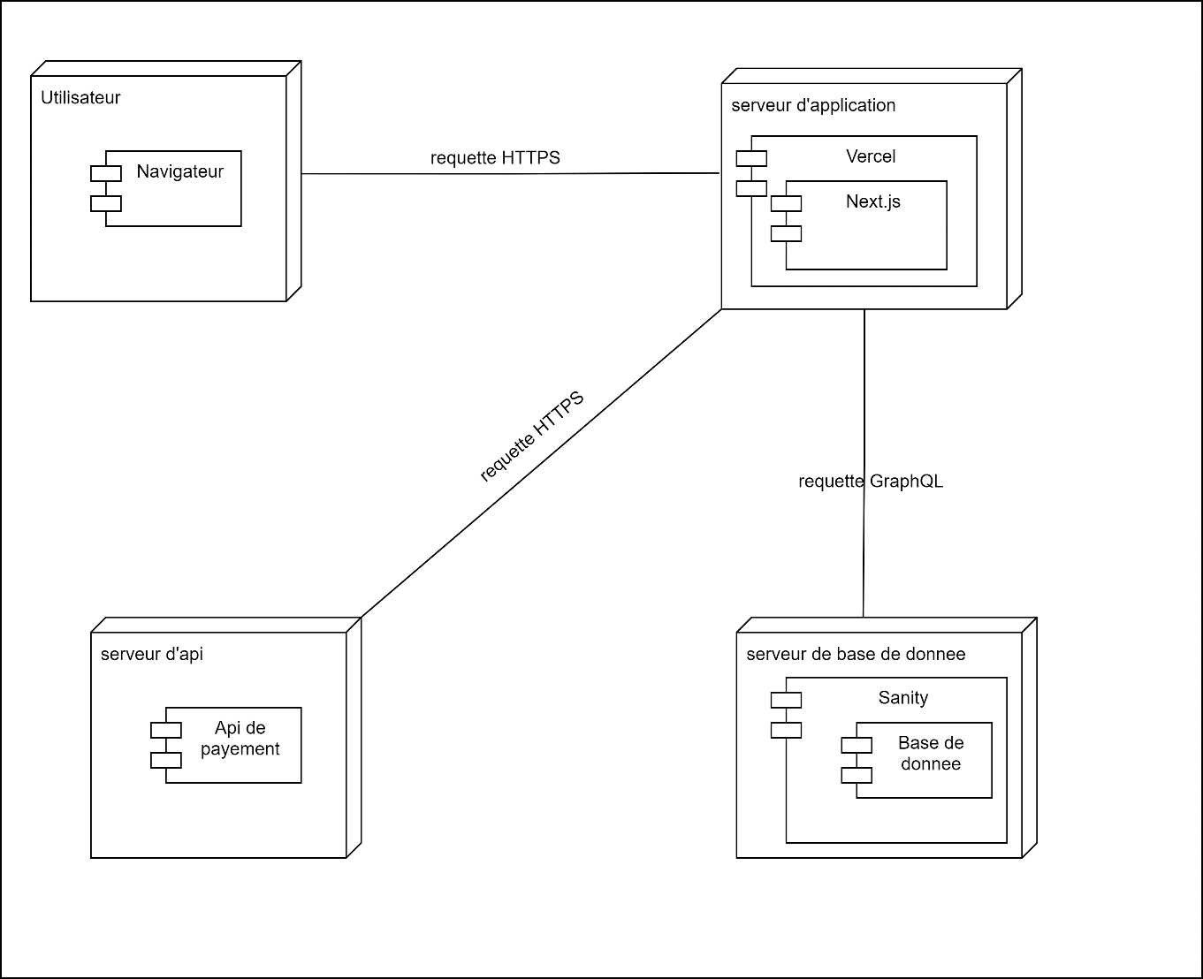

Figure 38 : Diagramme de composant (Draw.io)

Le dossier de réalisation nous a permis de présenter le mode de déploiement de la solution. Il a donc été question dans cette partie de faire ressortir les technologies utilisées, montrer les différentes architectures, montrer les différents langages utilisés ainsi que le diagramme de déploiement qui modélise les composants matériels utilisés pour implémenter un système, et même également les associations entre composants. Cette section ainsi élaborée, nous allons procéder à la présentation du guide d’utilisation et d’installation de notre application.

**CONCLUSION**

Le dossier de réalisation nous a permis de présenter le mode de déploiement de la solution. Il a donc été question dans cette partie de faire ressortir les technologies utilisées, montrer les différentes architectures, montrer les différents langages utilisés ainsi que le diagramme de déploiement qui modélise les composants matériels utilisés pour implémenter un système, et même également les associations entre composants. Cette section ainsi élaborée, nous allons procéder à la présentation du guide d’utilisation et d’installation de notre application.

# DOSSIER 6 : GUIDE D’INSTALLATION ET GUIDE D’UTILISATEUR

# DOSSIER 7 : GUIDE D’INSTALLATION ET GUIDE D’UTILISATEUR

Dans le cadre de ce rapport académique, nous entreprenons une analyse approfondie de l'application en question. Ce document vise à fournir une compréhension complète de son installation et de son utilisation, tout en mettant en évidence les aspects essentiels pour les utilisateurs, qu'ils soient novices ou expérimentés. Au fil des pages, nous explorerons en détail les processus d'installation, les fonctionnalités clés, ainsi que des conseils pratiques pour optimiser l'expérience de l'utilisateur. Notre objectif est de fournir une ressource informative et accessible, visant à soutenir la communauté académique dans sa découverte et son utilisation de cette application. Commençons par une exploration approfondie de ses aspects techniques et pratiques.

## SPECIFICATIONS

Le guide d’utilisation est un document que l’on élabore après avoir réalisé l’application. Ce manuel est important pour l’utilisateur car il renseigne les informations sur l’utilisation de l’application.

## GUIDE D’INSTALLATION

### II.1- Ressources requises

#### II.1.1- Matériel requis

Un ordinateur portable, un ordinateur de bureau ou une tablette. Pour une meilleure expérience, votre appareil doit avoir de bonnes caractéristiques.

#### II.1.2- Système d’exploitation

Du fait que notre application soit une plateforme qui doit être hébergée sur un serveur en ligne, elle n’exige aucune compatibilité pour un système d’exploitation en particulier. La plateforme est donc consultable sur tout système d’exploitation au moyen d’un navigateur.

#### II.1.3- Navigateur web

Pour pouvoir jouir de façon optimale de toutes les fonctionnalités de la plateforme, nous vous recommandons fortement l’usage d’un navigateur internet stable et à jour.

## GUIDE D’UTILISATION

### III-1. Page d’accueil

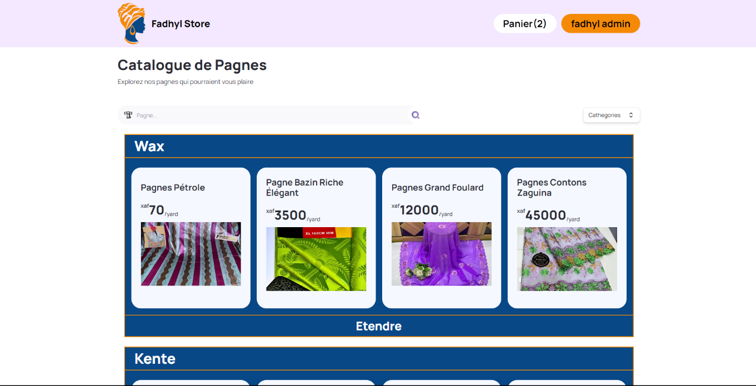

Figure 39 : page d’accueil (<https://fadhyl-store.vercel.app/>)

Lorsque l'utilisateur insère cette adresse dans la barre d'adresse de son navigateur web et appuie sur "Entrée", il sera instantanément dirigé vers la page d'accueil du site en question. Cette page d'accueil, souvent considérée comme le point de départ central d'un site web, sert généralement de point d'entrée principal pour les visiteurs en ligne. Elle est conçue pour accueillir les visiteurs, leur fournir un aperçu global du contenu, de la mission ou des services du site, et les orienter vers les différentes sections ou fonctionnalités disponibles. La page d'accueil est donc le visage virtuel du site, offrant une première impression cruciale aux utilisateurs et les incitant à explorer davantage.

### III.3. Authentification

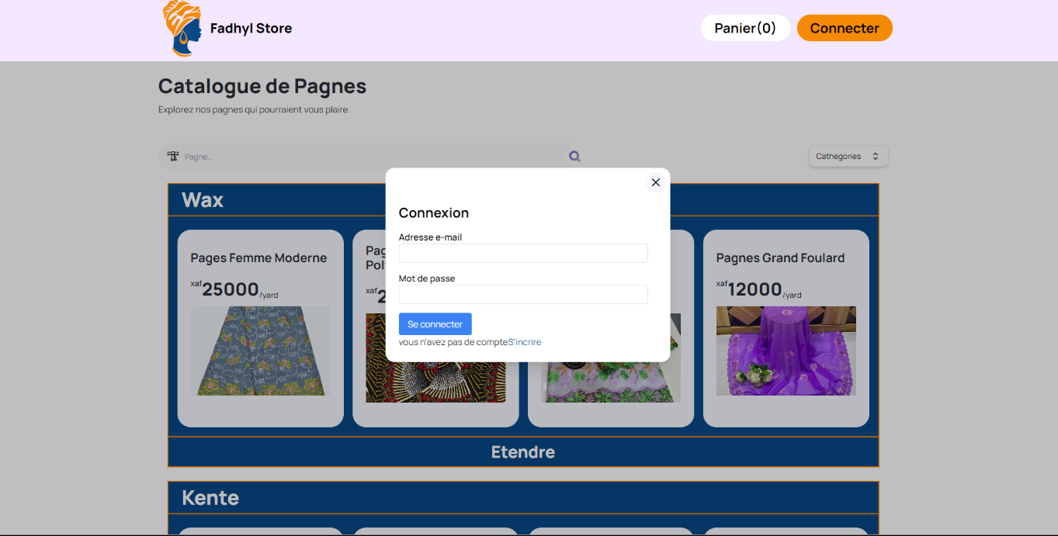

Figure 39 : page d’accueil (<https://fadhyl-store.vercel.app/>)

Quand un utilisateur clique sur le bouton "Se connecter", une opportunité lui est offerte de procéder à l'authentification s'il possède déjà un compte, ou de créer un nouveau compte s'il n'en a pas encore en entrant les informations requises. Cela permet à l'utilisateur de s'identifier avec ses identifiants existants, tels qu'un nom d'utilisateur et un mot de passe, s'il est déjà enregistré sur la plateforme. En revanche, s'il est un nouveau venu, il peut fournir les données nécessaires pour créer un compte, ce qui inclut généralement des informations telles que son nom, son adresse e-mail, un mot de passe sécurisé, et éventuellement d'autres détails pertinents. Cette étape est cruciale pour personnaliser l'expérience de l'utilisateur sur le site et lui permettre d'accéder aux fonctionnalités réservées aux membres, telles qu’effectuer les commandes et d’autres accès aux des services spécifiques.

### III.2. Présentation d’un pagne

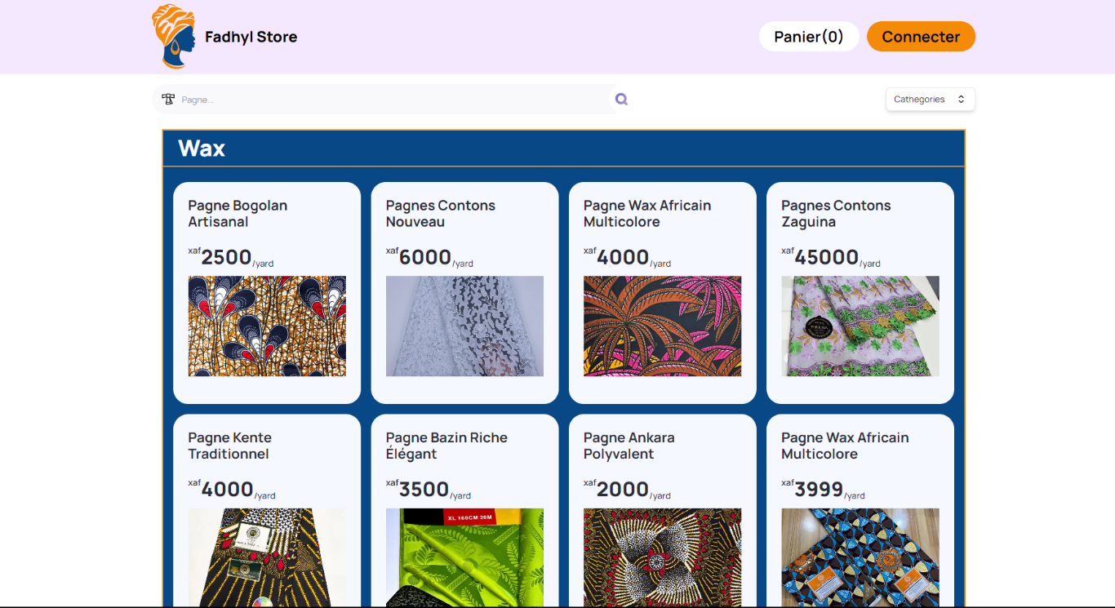

Figure 39 : page d’accueil des pagnes (<https://fadhyl-store.vercel.app/>)

Cette page présente le catalogue complet des produits disponibles sur notre site, offrant aux utilisateurs la possibilité de naviguer à travers une gamme variée d'articles. En cliquant sur l'option "Voir plus" associée à un produit particulier, l'utilisateur peut accéder à une page dédiée fournissant une description détaillée du produit, y compris des informations sur ses caractéristiques, ses spécifications. Si l'utilisateur est intéressé par l'article et souhaite l'acheter, il peut facilement l'ajouter à son panier. Cette fonctionnalité simplifie le processus de sélection et d'achat, offrant aux utilisateurs une expérience de shopping en ligne pratique et conviviale.

### III.3. Panier

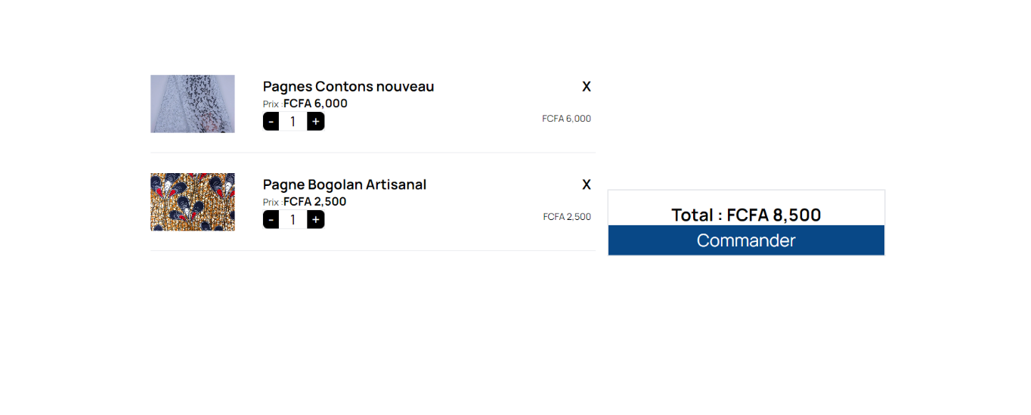

Figure 41 : page du panier (<https://fadhyl-store.vercel.app/>)

Sur cette page, vous trouverez le panier, qui est constitué des articles que le client a ajoutés. Dans le panier, le client dispose d'options telles que l'augmentation ou la réduction de la quantité de chaque produit. Si le client est satisfait de sa sélection et de la quantité de chaque article, il peut alors cliquer sur le bouton "Commander" pour continuer le processus de commande. Cette étape permet au client de passer à la finalisation de sa commande, où il devra fournir les informations de livraison et de paiement nécessaires pour que la transaction puisse être traitée. Cela simplifie le processus d'achat en ligne en permettant au client de revoir et de confirmer sa sélection avant de procéder au paiement et à la livraison de ses articles.

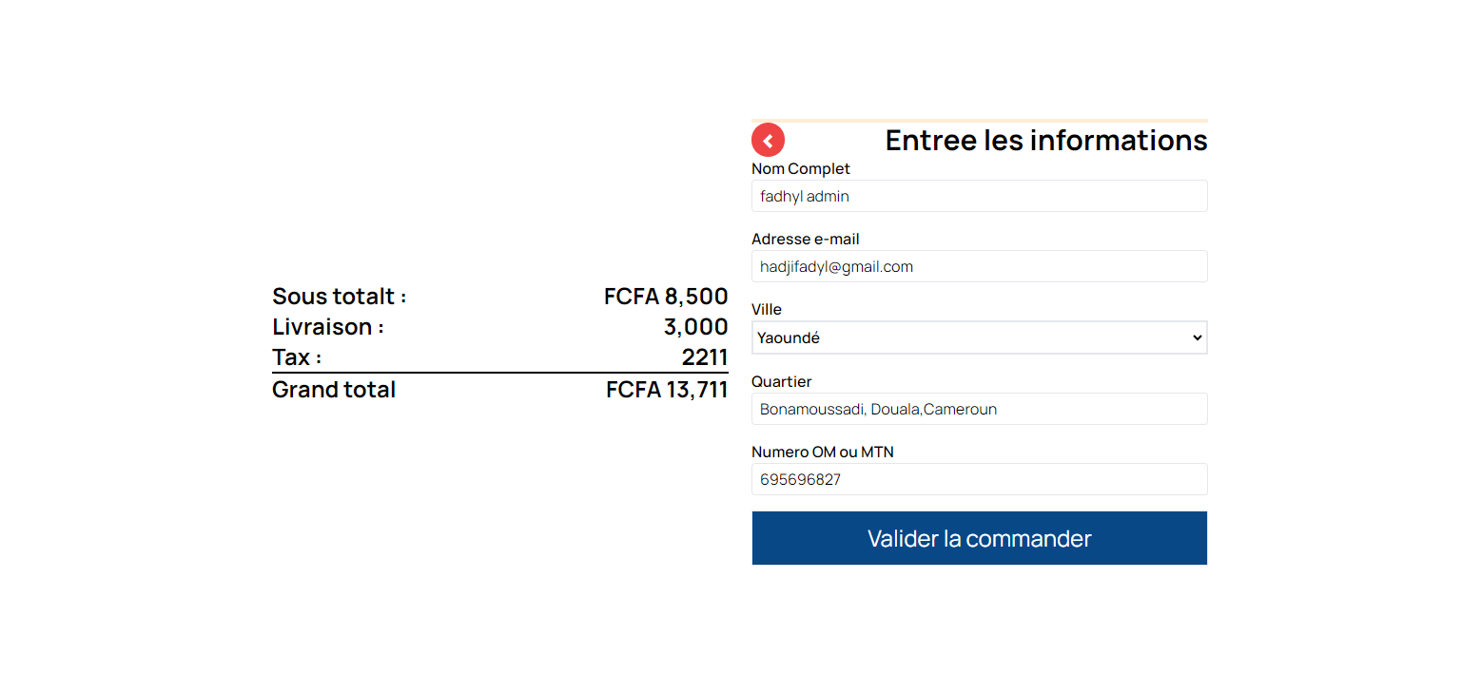

Figure 41 : page du panier (<https://fadhyl-store.vercel.app/>)

À cette étape du processus de commande, le client a la possibilité de choisir entre deux options pour finaliser sa commande. Il peut opter soit pour la saisie d'informations liées à l'emplacement de livraison, telles que l'adresse de livraison, soit pour fournir le numéro de téléphone associé au mode de paiement souhaité. Une fois qu'il a sélectionné l'une de ces options et fourni les informations requises, le client doit ensuite valider sa commande.

Après la validation de la commande, le client sera invité à confirmer le paiement depuis son téléphone. Cela peut impliquer l'utilisation d'une méthode de paiement en ligne, d'une application de paiement mobile, ou tout autre moyen électronique pris en charge par la plateforme.

Une fois que le paiement a été confirmé avec succès, le client recevra un feedback instantané, l'informant que sa commande a été enregistrée avec succès. Ce feedback peut prendre la forme d'un message de confirmation à l'écran. Cette étape est cruciale pour rassurer le client que sa commande a été traitée avec succès et que le paiement a été effectué avec succès, renforçant ainsi la confiance dans le processus d'achat en ligne.

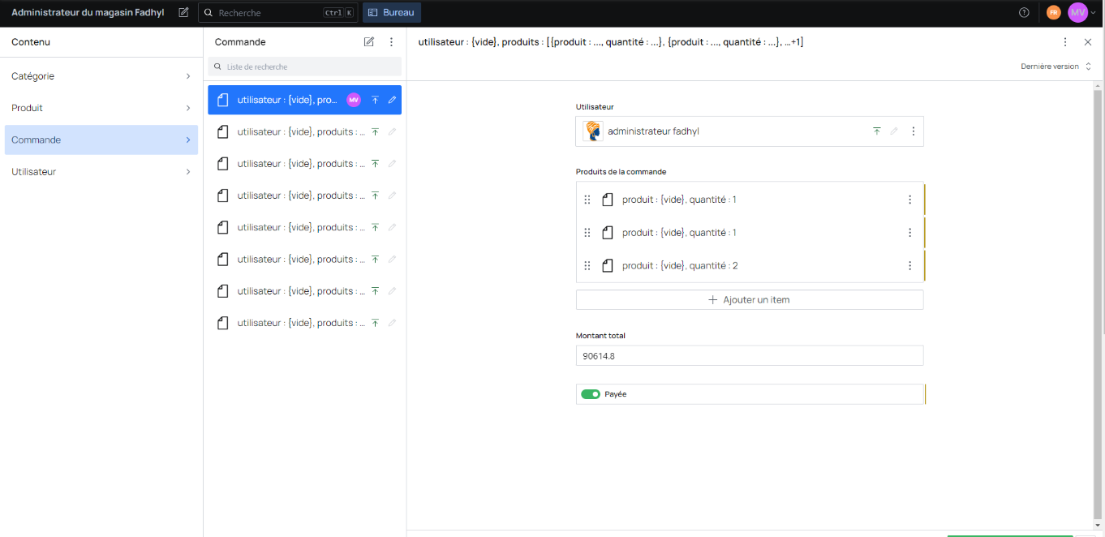

Figure 42 : page du commande (<https://fadhyl-store.vercel.app/admin>)

Cette étape est réservée aux administrateurs du système, leur permettant d'accéder à un tableau de bord administratif. À partir de cet espace, les administrateurs peuvent consulter toutes les commandes effectuées par les utilisateurs. Ils ont la possibilité de voir l'état de chaque commande, notamment s'il a été payé ou livré. Cette fonctionnalité est essentielle pour la gestion efficace de la plateforme, car elle permet aux administrateurs de suivre toutes les transactions en cours et de s'assurer que les commandes sont traitées en temps voulu. Elle offre également une vue d'ensemble de l'état financier de l'entreprise, en indiquant quelles commandes ont été payées et lesquelles sont en attente de paiement. En fin de compte, cette fonctionnalité aide les administrateurs à maintenir un contrôle total sur les opérations de la plateforme et à garantir une expérience de service fluide pour les tilisateurs.

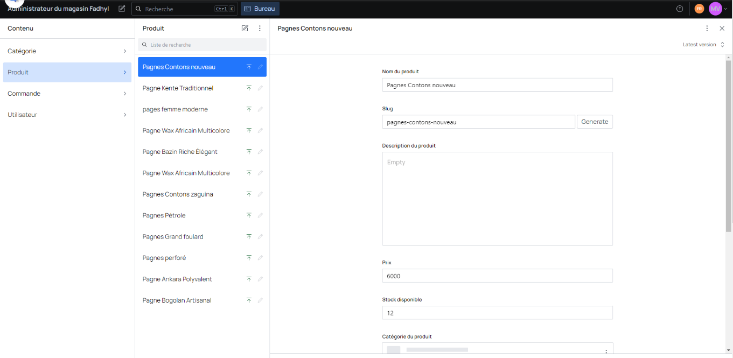

Figure 41 : page de produit (<https://fadhyl-store.vercel.app/admin>)

Dans cette section réservée aux administrateurs, ils ont la capacité d'ajouter de nouveaux produits à la plateforme en remplissant les différents champs d'un formulaire dédié. Ce formulaire permet aux administrateurs de saisir toutes les informations pertinentes concernant le nouveau produit, telles que son nom, sa description, ses caractéristiques, son prix et des images. Cette fonctionnalité offre une grande flexibilité pour mettre à jour et enrichir le catalogue de produits de la plateforme, permettant ainsi de proposer constamment de nouvelles options aux utilisateurs. Elle garantit également que les informations essentielles concernant chaque produit sont correctement enregistrées dans la base de données de la plateforme, assurant ainsi une expérience d'achat complète et informative pour les utilisateurs.

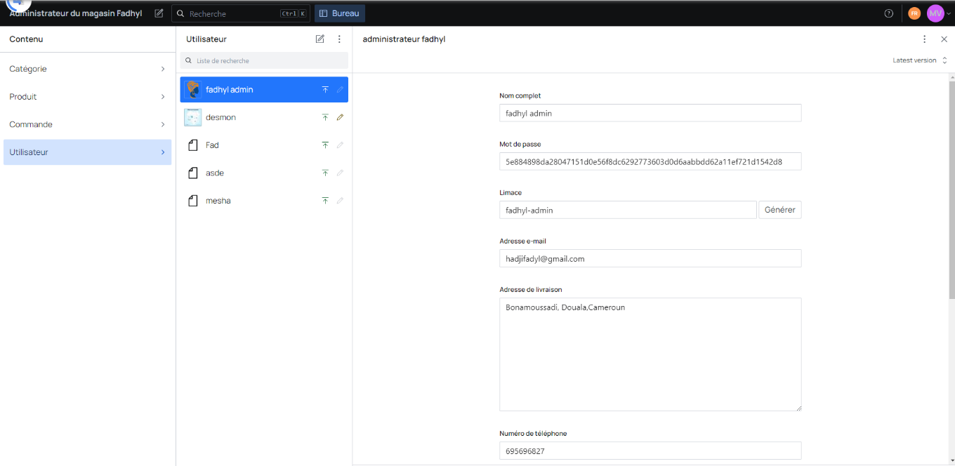

Figure 41 : page de l’utilisateur (<https://fadhyl-store.vercel.app/>admin)

Dans cette section de l'interface réservée aux administrateurs, ils ont la possibilité de visualiser la liste des différents utilisateurs du système. Cela leur permet d'avoir un aperçu complet de la base d'utilisateurs inscrits sur la plateforme. Les administrateurs peuvent généralement voir des informations telles que les noms d'utilisateur, les adresses e-mail, les informations de contact, et éventuellement d'autres détails pertinents sur chaque utilisateur. Cette fonctionnalité est essentielle pour la gestion des comptes d'utilisateurs, la vérification de l'authenticité des utilisateurs et la résolution de tout problème lié aux comptes ou aux activités des utilisateurs sur la plateforme. Elle permet aux administrateurs de maintenir un contrôle sur la communauté d'utilisateurs et d'assurer un environnement sûr et efficace pour tous les participants.

**CONCLUSION**

En résumé, ce dossier renfermant le Guide d'Installation et le Guide d'Utilisation revêt une importance cruciale dans la réussite du projet logiciel. Le Guide d'Installation permet aux utilisateurs d'accéder aisément à l'application en détaillant les étapes nécessaires à sa mise en place, tandis que le Guide d'Utilisation les dote des compétences nécessaires pour en exploiter pleinement les fonctionnalités. Cette documentation simplifie l'expérience de l'utilisateur, réduit les obstacles techniques et témoigne de notre engagement envers la qualité du projet dans son ensemble. Elle demeure une ressource inestimable pour les utilisateurs, contribuant ainsi à la satisfaction et au succès continu de l'application.

# CONCLUSION GÉNÉRALE

La transformation du marché du pagne au Cameroun à travers l'introduction d'une plateforme de commerce électronique constitue une entreprise passionnante qui harmonise avec brio les éléments traditionnels et technologiques. Dans le contexte en constante évolution de l'économie numérique, cette initiative revêt une importance indéniable. Notre immersion au sein de l'entreprise OIC nous a permis de jouer un rôle actif et significatif dans le développement de ce projet novateur. L'avenir de cette initiative est prometteur, et il est impératif d'explorer en profondeur les avenues par lesquelles cette plateforme peut évoluer pour demeurer en phase avec les besoins changeants du marché. Tout en cherchant à faciliter l'accès aux pagnes pour un public plus large, il est essentiel de garder à l'esprit la nécessité de préserver la riche culture et l'histoire qui entourent ces tissus traditionnels camerounais. En fin de compte, ce projet revêt une importance capitale dans le processus de modernisation de l'industrie textile au Cameroun, offrant un potentiel considérable pour stimuler la croissance économique tout en préservant les aspects culturels locaux, ce qui en fait un modèle exemplaire d'adaptation à l'ère numérique tout en honorant les traditions ancrées dans la société camerounaise.

# RÉFÉRENCES BIBLIOGRAPHIQUES

# Bibliographie

1. **Jean, Dupont.** *Marketing Digital : Stratégies et Tendances.* s.l. : Éditions Progression, 2020.

2. **Martin, Robert C.** *Gestion de Projet Informatique : Méthodes et Outils.* s.l. : Éditions ProTech, 1990.

**3. Fawcett, Foster Provost et Tom. *Data Science for Business.* s.l. : O'Reilly Media, 2013.**

**4. Francesco Ricci, Lior Rokach, et Bracha Shapira. *Recommender Systems Handbook.* s.l. : Springer, 2010.**

**5. Bonjawo, acques. *Mes Années Microsoft.* s.l. : Cosmos Publishing, 2026. ISBN 978-0-6151-4606-5.**

**6. Bonjawo, Jacques. *Révolution numérique dans les pays en développement, l'exemple africain.* Paris : Editions Dunod. 2012.**

**7. —. *Internet, une Chance pour l'Afrique.* Paris : Karthala, 2002.**

**8. —. *L'Afrique du xxie siècle, L'Afrique de nos Volontés.* Paris : Karthala, 2005.**

**9. Galita, aurent Tarquinio et Nicolas. *Les Fondamentaux de l'Investissement Immobilier .* s.l. : Eyrolles, 2019.**

**10. Schaub, John. *Building Real Estate Wealth in a Changing Market.* s.l. : McGraw-Hill Education, 2007.**

# RÉFÉRENCES WEBOGRAPHIE

# 1. ite Web de l'Agence de Marketing Numérique. *DigitalSuccess.* [En ligne] 12 08 2023. www.digitalsuccess.fr.

**2. Zhang, Z. Graph Databases for Knowledge Management. *semanticscholar.* [En ligne] 12 08 2013. https://www.semanticscholar.org/paper/Graph-Databases-for-Knowledge-Management-Zhang/42fe18be6e9ff2c11e5b2347c93e131c9abc7a51.**

**3. Quelles Opportunités Dans L'immobilier au Cameroun? *carcameroun.* [En ligne] 12 09 2023. https://www.carcameroun.com/fr/posts/quelles-opportunites-dans-l-immobilier-au-cameroun.**

# ANNEXES

-

# TABLE DE MATIÈRES

DÉDICACE i

REMERCIEMENTS ii

SOMMAIRE iii

LISTE DES TABLEAUX ET FIGURES iv

GLOSSAIRE vii

RÉSUMÉ viii

ABSTRACT ix

INTRODUCTION GÉNÉRALE 1

PARTIE I : PHASE D’INSERTION 2

CHAPITRE I : PRÉSENTATION DE L’ENTREPRISE 3

I- ACCUEIL EN ENTREPRISE 5

I.1- Accueil 5

I.2- Intégration 5

II- PRÉSENTATION DE LA SITUATION 6

II.1- Situation Géographique 6

II.2- Historique 6

III- ORGANISATION ET FONCTIONNEMENT 7

III-1. Organisation 7

III.2- FONCTIONNEMENTS 8

IV- Présentation des ressources 9

IV.1- Ressources Matérielles 9

IV.2- Ressources Logicielles 10

PARTIE II : PHASE TECHNIQUE 12

DOSSIER 1 : L'EXISTANT 13

I- PRÉSENTATION DU THÈME 15

II- ÉTUDE DE L'EXISTANT 15

III- CRITIQUE DE L'EXISTANT 15

IV- PROBLÉMATIQUE 15

V- PROPOSITION DE SOLUTION 15

DOSSIER 2 : LE CAHIER DES CHARGES 16

I- CONTEXTE ET JUSTIFICATION DE L'ÉTUDE POUR LA CONCEPTION ET RÉALISATION D'UNE PLATEFORME DE VENTE DES PAGNES CAMEROUNAIS 18

I.1- Contexte 18

I.2- Justification de l'Étude / du Projet 18

II- LES OBJECTIFS DE L'ÉTUDE / PROJET POUR LA CONCEPTION ET RÉALISATION D'UNE PLATEFORME DE VENTE DES PAGNES CAMEROUNAIS 18

II.1- Objectif Général : 18

II.2- Objectifs Spécifiques : 18

III- EXPRESSIONS DES BESOINS DE L'UTILISATEUR POUR LA CONCEPTION ET RÉALISATION D'UNE PLATEFORME DE VENTE DES PAGNES CAMEROUNAIS 19

III.1- Besoins Fonctionnels : 19

II.2- Besoins Non Fonctionnels : 19

IV- PLANIFICATION DU PROJET/ ÉTUDE GANT PROJECT 20

V- ESTIMATION DU COÛT DU PROJET/ÉTUDE 21

V.1- Équipe de travail 21

V.2- Resource matérielles 22

V.3- Ressources humaines 23

V.4- Grand total 23

VI- LES CONTRAINTES DU PROJET/ ÉTUDE 23

VI.1- Contrainte de délai 23

IV.2- Contrainte de qualité 23

IV.3- Contrainte de cout 24

VII- LES LIVRABLES 24

DOSSIER 3 : LE DOSSIER D’ANALYSE 26

I- MÉTHODOLOGIE 28

I.1- Etude comparative UML et MERISE 28

I.2- Etude comparative des processus unifiés 29

II- MODÉLISATION 31

II.1- Diagramme des cas d’utilisation 31

II.1.1- Les composants du DCU 31

II.1.2- Formalisme d’un DCU 32

II.1.3- DCU global de notre système 33

II.1.4- DCUs spécifiques 34

II.1.5- Description textuelle de quelques cas d’utilisation 36

II.2- Diagramme de communication 38

II.2.1- Les composants d’un diagramme de communication 39

II.3- Diagramme de séquence 41

II.3.1- Les composants d’un diagramme de séquences 41

Formalisme d’un diagramme de séquences 42

II.3.2- Diagrammes de séquences de quelques cas d’utilisation 43

II.4- Diagramme d’activité 45

II.4.1- Les composants d’un diagramme d’activités 46

II.4.2- Formalisme d’un diagramme d’activités 46

CONCLUSION 49

DOSSIER 4 : DOSSIER DE CONCEPTION 50

I- LE DIAGRAMME DE CLASSES 52

I.1- Les concepts du diagramme de classes 52

I.1.1- La classe 52

I.1.2- Les relations 52

II- DIAGRAMME D’ÉTAT TRANSITION 56

III- DIAGRAMME DE PAQUETAGE 57

III.1- Les éléments et le formalisme du diagramme de paquetage 57

III.2- Le diagramme de package de notre système 58

DOSSIER 5 : LE DOSSIER DE RÉALISATION OU DE DÉPLOIEMENT 60

I- OUTILS ET TECHNOLOGIES UTILISES 61

I.1- Les logiciels utilisés 61

I.2- Les langages utilisés 62

II- PRÉSENTATION DES L’ARCHITECTURE 64

II.1- Architecture physique 64

II.1.1- Le client 65

II.1.2- Le serveur d’application 65

II.1.3- Le serveur de base de données 65

II.2- Architecture logique 65

II.2.1- Le modèle 65

II.2.2- La vue 66

II.2.3- Le contrôleur 66

III- DIAGRAMME DE COMPOSANT 66

IV- DIAGRAMME DE DÉPLOIEMENT 67

DOSSIER 6 : GUIDE D’INSTALLATION ET GUIDE D’UTILISATEUR 70

DOSSIER 7 : GUIDE D’INSTALLATION ET GUIDE D’UTILISATEUR 70

I- SPECIFICATIONS 72

II- GUIDE D’INSTALLATION 72

II.1- Ressources requises 72

II.1.1- Matériel requis 72

II.1.2- Système d’exploitation 72

II.1.3- Navigateur web 72

III- GUIDE D’UTILISATION 73

III-1. Page d’accueil 73

III.3. Authentification 73

III.2. Présentation d’un pagne 74

III.3. Panier 74

CONCLUSION GÉNÉRALE 76

RÉFÉRENCES BIBLIOGRAPHIQUES 77

ANNEXES 78

TABLE DE MATIÈRES 79